浙江本茨科技有限公司年产1800万件注塑件建设项目竣工环境保护先行验收监测报告

建设单位：浙江本茨科技有限公司
二〇二四年八月

建设单位法人代表：周继华
检测单位法人代表：厉杭珂

建设单位： | 检测单位：
浙江本茨科技有限公司 | 浙江鸿博环境检测有限公司
电话：13588718462 | 电话：0571-88820485
邮编：314400 | 邮编：/
地址：浙江省嘉兴市海宁市周王庙镇华锦路7号1幢 | 地址：浙江省杭州市临平区东湖街道天荷路44号2幢601室

目录
表一项目基本情况 1
表二项目情况 6
表三主要污染源、污染物处理和排放 17
表四建设项目环境影响报告表主要结论及审批部门审批决定 28
表五验收监测质量保证及质量控制 35
表六验收监测内容 43
表七验收监测结果 45
表八验收监测结论 56
建设项目工程竣工环境保护“三同时”验收登记表 57

表一项目基本情况
建设项目名称 |  | 浙江本茨科技有限公司年产1800万件注塑件建设项目
建设单位名称 |  | 浙江本茨科技有限公司
建设项目性质 |  | 新建√改扩建技改迁建（划√）
建设地点 |  | 浙江省嘉兴市海宁市周王庙镇华锦路7号1幢
主要产品名称 |  | 塑料件
设计生产能力 |  | 年产1800万件注塑件
实际生产能力 |  | 年产1500万件注塑件
建设项目环评时间 |  | 2024年4月11日 |  | 开工建设时间 |  | 2022年1月10日
调试时间 |  | 2024年6月1日-2024年9月1日 |  | 验收现场监测时间 |  | 2024年6月11日-2024年6月12日
环评报告表审批部门 |  | 嘉兴市生态环境局 |  | 环评报告表编制单位 |  | 杭州博盛环保科技有限公司
环保设施设计单位 |  | 杭州宜杰环保科技有限公司 |  | 环保设施施工单位 |  | 杭州宜杰环保科技有限公司
投资总概算 |  | 2000万元 | 环保投资总概算 |  | 28万元 |  | 比例 | 1.4%
实际总投资 |  | 2000万元 | 实际环保投资 |  | 28.3万元 |  | 比例 | 1.41%
验收监测依据 |  | 1、《中华人民共和国环境保护法》2015.1.1；  2、《中华人民共和国环境影响评价法》（2018.12.29修订）；  3、《中华人民共和国水污染防治法》（2018年1月1日）；  4、《中华人民共和国大气污染防治法》（2016.1.1施行）；  5、《中华人民共和国环境噪声污染防治法》（2022.6.5施行）；  6、《中华人民共和国固体废物污染环境防治法》（2020.4.29修订）；  7、中华人民共和国国务院第682号《建设项目环境保护管理条例》，2017.7.16；  8、环境保护部（国环规环评[2017]4号）《建设项目竣工环境保护验收暂行办法》，2017.11.20；  9、《浙江省生态环境保护条例》（浙江省第十三届人民代表大会常务委员会公告第 71 号）；  10、《浙江省建设项目环境保护管理办法（2021年修正）》（浙江省人民政府第388号令发布，2021.2.10）；  11、《关于进一步促进建设项目环保设施竣工验收监测市场化的通知》（浙环发[2017]20号，2017.5.12）；  12、生态环境部公告2018年第9号关于发布《建设项目竣工环境保护验收技术指南污染影响类》的公告，2018.5.15；  13、杭州博盛环保科技有限公司编制的《浙江本茨科技有限公司年产1800万件注塑件建设项目环境影响报告表》，2024.4；  14、《嘉兴市生态环境局关于浙江本茨科技有限公司年产1800万件注塑件建设项目环境影响报告表的审查意见》（嘉兴市生态环境局，嘉环海建[2024]57号，2024年4月11日）；  15、浙江本茨科技有限公司环保竣工验收监测委托书；  16、企业于2022年5月未经环保审批擅自开工建设塑料制品加工项目，该违法行为已受到嘉兴市生态环境局海宁分局的行政处罚，《嘉兴市生态环境局责令改正违法行为决定书》（嘉环（海）责改[2023]0312号）。
验收监测标准标和级别限值 | 1、废气  （1）环评执行标准  本项目拟在注塑机挤出口上方设置移动式吸气臂，有机废气经收集后，通过一套“活性炭吸附装置”处理达标后经不低于15m高排气筒（DA001）排放。注塑车间年工作时间4800h/a，风机设计总风量为10000m³/h，根据《浙江省塑料制品业挥发性有机物污染防治可行技术指南》，控制集气罩口断面平均风速不低于0.6m/s，本项目废气收集效率按85%计，废气处理装置有机废气处理效率按70%计。  表1-1《合成树脂工业污染物排放标准》（GB31572-2015）单位：mg/m³  表1-2《挥发性有机物无组织排放控制标准》（GB37822-2019）  表1-3《恶臭污染物排放标准》（GB14554-1993）  （2）验收执行标准  本项目验收监测标准与环评要求一致。  - 废水  （1）环评执行标准  本项目营运期仅产生生活污水，依托园区化粪池预处理后纳管。  依托房东化粪池预处理后的生活污水处理达标后纳管，纳管标准执行《污水综合排放标准》(GB8978-1996)三级标准，三级标准后纳管进入海宁紫薇水务有限责任公司处理，污水处理厂废水排放执行《城镇污水处理厂主要水污染物排放标准》（DB33/2169-2018）表1现有城镇污水处理厂水污染物排放限值，《城镇污水处理厂主要水污染物排放标准》（DB33/2169-2018）中未涉及的指标执行《城镇污水处理厂污染物排放标准》（GB18918-2002）一级A标准，最终排入钱塘江。  本项目生产中采用间接冷却的方式，不直接接触塑料件表面，同时定期补充新鲜水。项目注塑冷却过程中冷却水循环使用不外排，只定期补充蒸发损耗，年补充水量约为120t。  表1-4污水排放标准单位：mg/L（pH除外）  *注1：总氮参照《污水排入城镇下水道水质标准》（GB/T31962-2015）。  2：参照执行《工业企业废水氮、磷污染物间接排放限值》(DB33/887-2013)浓度限值。  3：COD、总氮、氨氮执行DB33/2169-2018，括号内数值为每年11月1日至次年3月31日执行。  （2）验收执行标准  本项目验收监测标准与环评要求一致。  3、噪声  （1）环评执行标准  厂界四侧噪声控制执行《工业企业厂界环境噪声排放标准》(GB12348-2008)中的3类标准，具体见下表。  表1-5《工业企业厂界环境噪声排放标准》（GB12348-2008）  （2）验收执行标准  验收标准与环评要求一致。  - 固废  （1）环评执行标准  本项目产生的固体废物的处理、处置均应满足《中华人民共和国固体废物污染环境防治法》和《浙江省生态环境厅关于进一步加强工业固体废物环境管理的通知》（浙环发（2019）2号）中的有关规定要求。本项目危险废物执行《危险废物贮存污染控制标准》（GB18597-2023）、《危险废物识别标志设置技术规范》（HJ1276—2022）、《环境保护图形标志—固体废物贮存（处置）场》（GB15562.2-1995）修改单中相关要求。一般工业固体废物参照执行《一般工业固体废物贮存和填埋污染控制标准》（GB18599-2020），采用库房、包装工具（罐、桶、包装袋等）贮存一般工业固体废物过程的污染控制，不适用该标准，但其贮存过程应满足相应防渗漏、防雨淋、防扬尘等环境保护要求。  （2）验收执行标准  验收标准与环评要求一致。  5、总量控制  根据《浙江本茨科技有限公司年产1800万件注塑件建设项目环境影响报告表》及审批意见，项目需申请的总量控制指标为废水（排环境量）：CODcr0.017t/a、氨氮0.002t/a。废气：VOCs0.111t/a。
  序号 | 污染物项目 | 特别排放限值 | 适用的合成树脂类型 | 污染物排放监控位置 | 企业边界排放限值（mg/m³）
  1 | 非甲烷总烃 | 60 | 所有合成树脂 | 车间或生产设施排气筒 | 4.0
  2 | 颗粒物 | 20 | 所有合成树脂 | 车间或生产设施排气筒 | 1.0
  3 | 苯乙烯 | 20 | ABS树脂 |  | 5.0(2)*
  4 | 丙烯腈 | 0.5 | ABS树脂 |  | 0.6(1)*
  5 | 1,3-丁二烯 | 1 | ABS树脂 |  | /
  6 | 甲苯 | 8 | ABS树脂 |  | 2.4(1)
  7 | 乙苯 | 50 | ABS树脂 |  | /
  8 | 甲醛 | 5 | 聚甲醛树脂 |  | 0.2(1)*
  9 | 氨 | 20 | 聚酰胺树脂 |  | 1.5(2)*
  单位产品非甲烷总烃排放量（kg/t产品） |  | 0.3 | 所有合成树脂 |  | /
  *注：(1)参照GB16297-1996和(2)GB14554-93
  项目 | 污染物 | 最高允许排放浓度（mg/m³） | 监控点
  厂区内挥发性有机物（VOCs）无组织排放限值 | 非甲烷总烃 | 6（1小时平均浓度限值） | 在厂房外设置监控点
  厂区内挥发性有机物（VOCs）无组织排放限值 | 非甲烷总烃 | 20（任意一次浓度值） | 在厂房外设置监控点
  污染物 | 最高允许排放速率 |  | 无组织排放监控浓度限值
  污染物 | 排气筒高度m | 标准值 | 监控点 | 标准值
  臭气浓度 | 15 | 2000（无量纲） | 厂界 | 20（无量纲）
  项目 | pH | COD | SS | BOD₅ | 总氮 | NH₃-N | TP | 动植物油
  GB8978-1996三级标准值 | 6-9 | 500 | 500 | 300 | 70*1 | 35*2 | 8.0 | 20
  DB33/2169-2018/GB18918-2002一级A标准值 | 6~9 | ≤40*3 | ≤10 | ≤10 | 12(15)*3 | ≤2(4)*3 | 0.3 | 1
  类别 | 标准限值 |  | 评价区域
  类别 | 昼间 | 夜间 | 评价区域
  3类 | ≤65dB(A) | ≤55dB(A) | 四周厂界

表二项目情况
1、地理位置及平面布置图
项目位于海宁市周王庙镇华锦路7号1幢，中心坐标为东经120°29′39.334″，北纬30°26′15.812″，项目四周环境概况如下：东侧为海宁市云上刀剪有限公司；南侧为海宁华耀工贸有限公司；西侧为海宁市熠凯纺织有限公司；北侧临路，隔路为浙江峰佳针织有限公司。
项目地理位置图见图2-1，项目周边敏感点分布见图2-5。
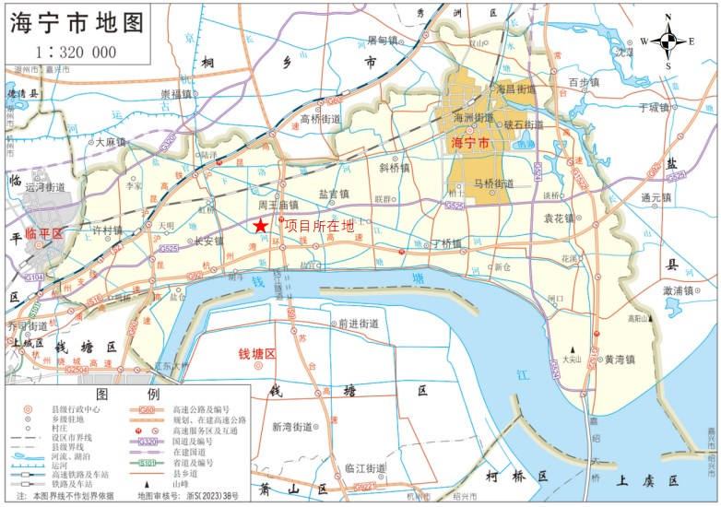
图2-1建设项目地理位置图
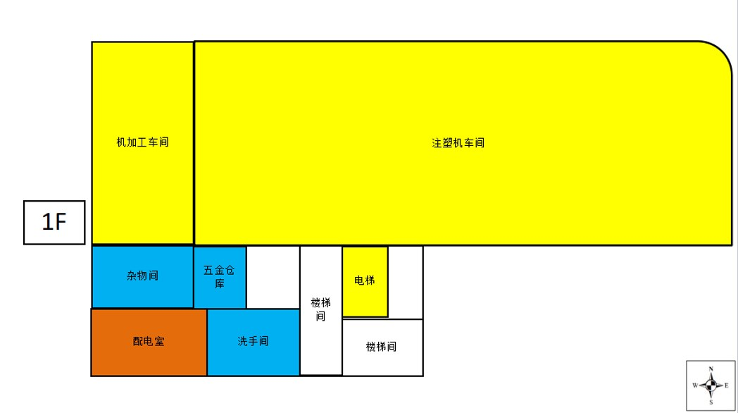
图2-2厂房平面布置图1
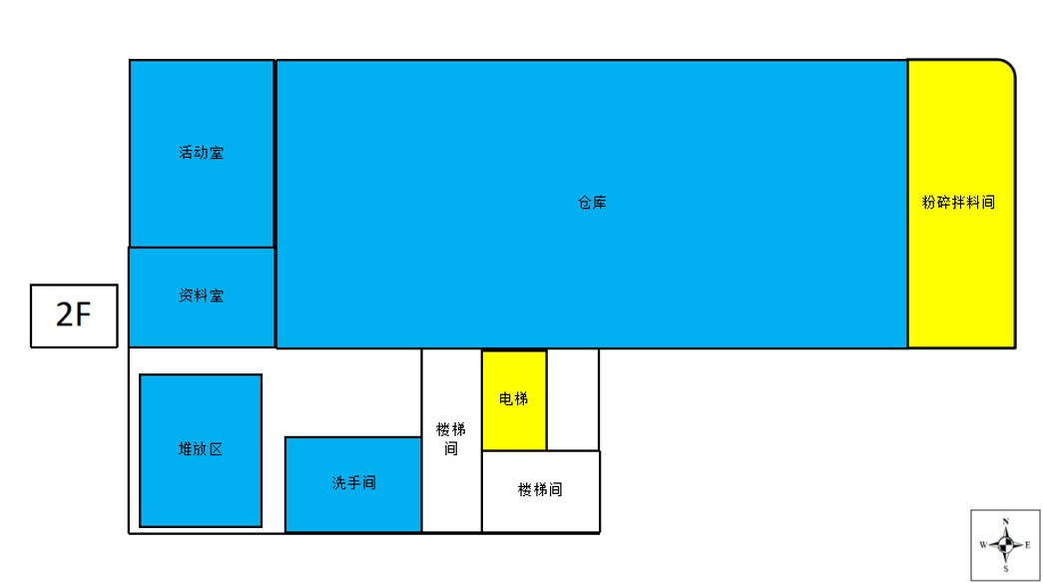
图2-3厂房平面布置图2
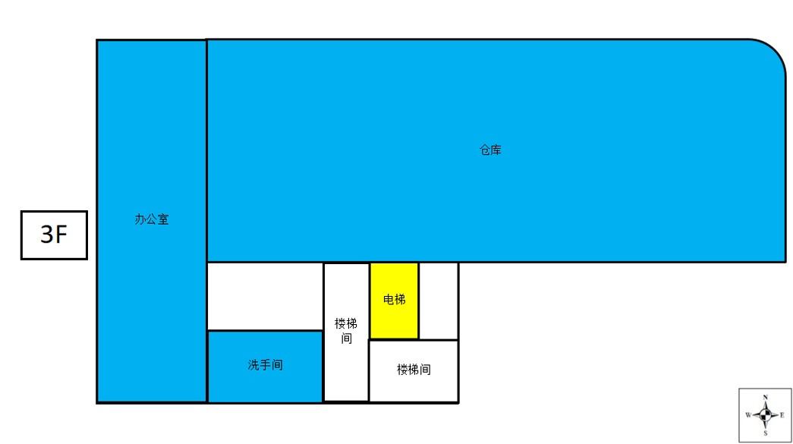
图2-4厂房平面布置图3
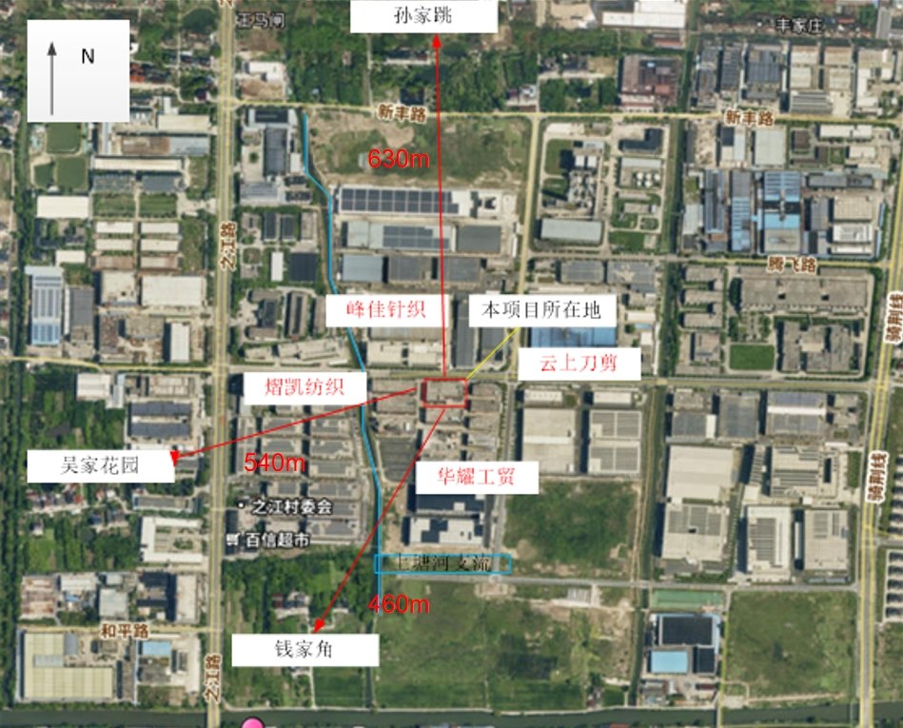
图2-5企业周边环境及敏感点示意图
2、工程建设内容：
浙江本茨科技有限公司成立于2020年11月19日，经营范围：一般项目：汽车零部件研发、智能机器人的研发、五金产品研发、新材料技术研发、家用电器研发、技术服务、技术开发、技术咨询、技术交流、技术转让、技术推广；汽车零部件及配件制造、模具制造、橡胶制品制造、塑料制品制造、金属切削加工服务、家用电器制造。
企业租用位于海宁市周王庙镇华锦路7号1幢现有空置厂房于2022年5月未经环保审批擅自开工建设塑料制品加工项目，该违法行为已受到嘉兴市生态环境局海宁分局的行政处罚，企业现已停止违法违规建设，并缴清该违法行为的罚款。并就该情况于海宁市经济和信息化局备案，同时委托杭州博盛环保科技有限公司编制环境影响评价文件。
本项目企业总投资2000万元，购置成型机、粉碎机等生产塑料件设备。项目建成投产后，将形成年产1800万件塑料件的生产规模。目前已通过经信备案（项目代码：2307-330481-07-02-583600），且取得周王庙镇准入意见。
2024年4月，浙江本茨科技有限公司委托杭州博盛环保科技有限公司编制了《浙江本茨科技有限公司年产1800万件注塑件建设项目环境影响报告表》，并于2024年4月11日通过了嘉兴市生态环境局审批（嘉环海建[2024]57号）。审批产能为年产1800万件注塑件，目前正在验收中。
项目于2022年1月10日开工建设，项目于2022年3月15日竣工，调试期为2024年6月1日-2024年9月1日。企业购置成型机26台、烘干箱1台、粉碎机6台等设备实施生产，购置废气治理设施一套。本次验收范围为“浙江本茨科技有限公司年产1800万件注塑件建设项目”生产线及配套的环保设施，因本项目环评审批文件中与现有项目设备数量不相同，企业设备还未上齐，因此本次验收属于先行验收。
企业于2024年4月25日首次申请取得排污登记（登记回执编号：91330481MA2JF8B79G001Z），有效期限为2024年4月25日至2029年4月24日。
根据《建设项目环境保护管理条例》和《建设项目竣工环境保护验收暂行办法》，企业委托浙江鸿博环境检测有限公司于2024年6月11日-6月12日对该项目开展项目竣工环境保护验收工作，监测期间企业生产工况为89.2%~93%。环评审批本项目劳动定员为25人，实行二班制生产，每班工作8小时，年生产300天。实际为劳动定员25人，实行二班制生产，每班工作8小时，年生产251天。
环境影响报告表及其审批部门审批决定建设内容与实际建设内容一览表，具体见表2-1。
表2-1环境影响报告表及其审批部门审批决定建设内容与实际建设内容一览表
工程类别 |  | 环评审批项目内容 | 实际建设情况 | 符合性
主体工程 | 生产区 | 一层：注塑区、模具加工区；五金仓库。二层：拌料和边角料粉碎。 | 与环评一致 | 符合
辅助工程 | 办公室 | 办公区位于三层西侧 | 与环评一致 | 符合
储运工程 | 仓库 | 二层：产品、原料堆放；危废仓库位于一层西南角，面积10m²；三层：产品包装物堆放；一般固废仓库； | 与环评一致 | 符合
公用工程 | 供电 | 用电由当地电网接入。 | 与环评一致 | 符合
公用工程 | 给水 | 厂区供水水源由海宁水务公司供给。利用厂区现有给水管网，车间周围铺设给水干管。 | 与环评一致 | 符合
公用工程 | 排水 | 项目实施雨污分流、废污分流。雨水经厂区内相应雨水管收集后就近排入附近河道；生活污水经化粪池预处理后纳管排放。 | 与环评一致 | 符合
环保工程 | 废水 | 生活污水经化粪池预处理后纳管，最终经海宁紫薇水务有限责任公司污水处理厂统一处理达标后排放。 | 与环评一致 | 符合
环保工程 | 废气 | 注塑废气经集气罩收集后通过“活性炭吸附装置”处理后，经15m高排气筒排放（DA001）；粉碎粉尘加强车间通风。 | 实际为注塑废气经集气罩收集后通过“光氧催化+活性炭吸附装置”处理后，经20m高排气筒排放（DA001）。 | 符合
环保工程 | 噪声 | 合理布局、隔声减振。 | 与环评一致 | 符合
环保工程 | 固废 | 边角料和次品回用于生产；废包装材料外卖综合利用；危险固废委托有资质单位处理；生活垃圾委托环卫部门清运。 | 废气治理设施增加了光氧催化，因此危废增加了废灯管（HW29/900-023-29） | 符合
依托工程 |  | 项目生活污水依托出租方已建化粪池进行预处理，预处理达标后纳入海宁紫薇水务有限责任公司污水处理厂。 | 与环评一致 | 符合
本项目生产规模及产品方案见表2-2。
表2-2企业产品方案表
名称 | 审批量 | 第一阶段审批量 | 2024.6.1-2024.6.30实际产量 | 第一阶段折全年生产规模 | 第一阶段达产率
塑料件 | 1800万件/a | 1500万件/a | 114万件 | 1368万件 | 91.2%
注：环评审批规模1800万件塑料件，本项目第一阶段验收产能1500万件塑料件
本项目主要生产设备见表2-3。
表2-3项目主要生产设备表
序号 | 设备名称 | 单位 | 环评审批量 | 第一阶段审批量 | 现状实际数量 | 变化情况 | 备注
1 | 成形机 | 台/套 | 31 | 26 | 26 | -5 | 注塑
2 | 热压成形机 | 台/套 | 1 | 1 | 0 | -1 | 注塑
3 | 烘干箱 | 台/套 | 1 | 1 | 1 | 0 | 原料烘干
4 | 除湿干燥机 | 台/套 | 3 | 2 | 2 | -1 | 原料烘干
5 | 自动冲孔机 | 台/套 | 1 | 1 | 0 | -1 | 调整和加工模具
6 | 冲切机 | 台/套 | 1 | 1 | 0 | -1 | 调整和加工模具
7 | 数控加工中心 | 台/套 | 2 | 2 | 2 | 0 | 调整和加工模具
8 | 线切割机 | 台/套 | 1 | 1 | 1 | 0 | 调整和加工模具
9 | 锯床 | 台/套 | 1 | 1 | 1 | 0 | 调整和加工模具
10 | 钻床 | 台/套 | 1 | 1 | 1 | 0 | 调整和加工模具
11 | 车床 | 台/套 | 1 | 1 | 1 | 0 | 调整和加工模具
12 | 放电加工机 | 台/套 | 3 | 3 | 3 | 0 | 调整和加工模具
13 | 磨床 | 台/套 | 3 | 3 | 3 | 0 | 调整和加工模具
14 | 数控铣床 | 台/套 | 2 | 2 | 2 | 0 | 调整和加工模具
15 | 行车 | 台/套 | 3 | 3 | 3 | 0 | 调整和加工模具
16 | 粉碎机 | 台/套 | 10 | 8 | 6 | -4 | 粉碎
17 | 混料机 | 台/套 | 3 | 2 | 2 | -1 | 混料
18 | 冷却塔 | 台/套 | 1 | 1 | 1 | 0 | 冷却
19 | 配套设备 | 台/套 | 1 | 1 | 1 | 0
20 | 检测设备 | 台/套 | 3 | 3 | 3 | 0
21 | 空压机 | 台/套 | 2 | 2 | 2 | 0
22 | 废气处理装置 | 台/套 | 1 | 1 | 1 | 0
本次验收企业设备未上齐，设备数量相较于环评减少，属于先行验收。
3、原辅材料消耗及水平衡：
（1）原辅材料消耗
本项目企业原辅材料情况详见表2-4。
表2-4原辅材料情况表
序号 | 名称 | 单位 | 环评审批量 | 第一阶段审批量 | 包装规格 | 实际用量（2024.6.1-2024.6.30） | 全年用量 | 达产年用量 | 变化量
1 | ABS | t/a | 360 | 300 | 25kg/袋 | 4.4 | 52.8 | 57.89 | -302.11
2 | POM | t/a | 40 | 33.33 | 25kg/袋 | 1.6 | 19.2 | 21.05 | -18.95
3 | PP | t/a | 20 | 16.67 | 25kg/袋 | 0.53 | 6.36 | 6.97 | -13.03
4 | PA | t/a | 80 | 66.67 | 25kg/袋 | 0.211 | 2.53 | 2.77 | -77.23
5 | 模具钢材 | t/a | 20 | 16.67 | / | 0.5 | 6 | 6.58 | -13.42
6 | 模具 | 个/a | 若干 | 若干 | / | 3 | 36 | 39.47 | /
7 | 液压油 | t/a | 0.6 | 0.5 | 170kg/桶 | 0 | 0.3 | 0.33 | -0.27
8 | 切削液 | t/a | 0.018 | 0.015 | 18L/桶 | 0 | 0.009 | 0.01 | -0.008
9 | 火花机油 | t/a | 0.1 | 0.083 | 380L/桶 | 0 | 0.05 | 0.05 | -0.05
10 | 水 | t/a | 495.36 | 412.8 | / | 28.8 | 345.6 | 378.95 | -116.41
（2）水平衡
根据现场调查，本项目用水主要为职工生活用水和冷却用水。近一个月（2024.6.1-2024.6.30）用水量约为28.8t，折算达产年用水量约为378.95t，项目生产用水全部来自新鲜自来水。本项目实施雨污分流、废污分流。雨水经厂区内相应雨水管收集后就近排入附近河道；生活污水经化粪池预处理后纳管排放。企业水平衡图如下。
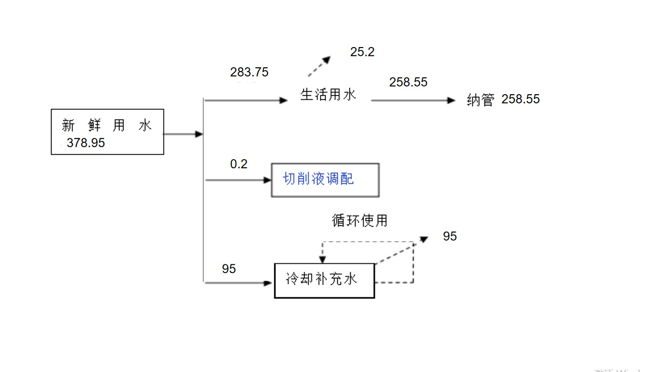
图2-6项目实际水平衡图
4、主要工艺流程及产污环节：

项目实际生产工艺与环评一致，生产工艺流程如下。

1、塑料件
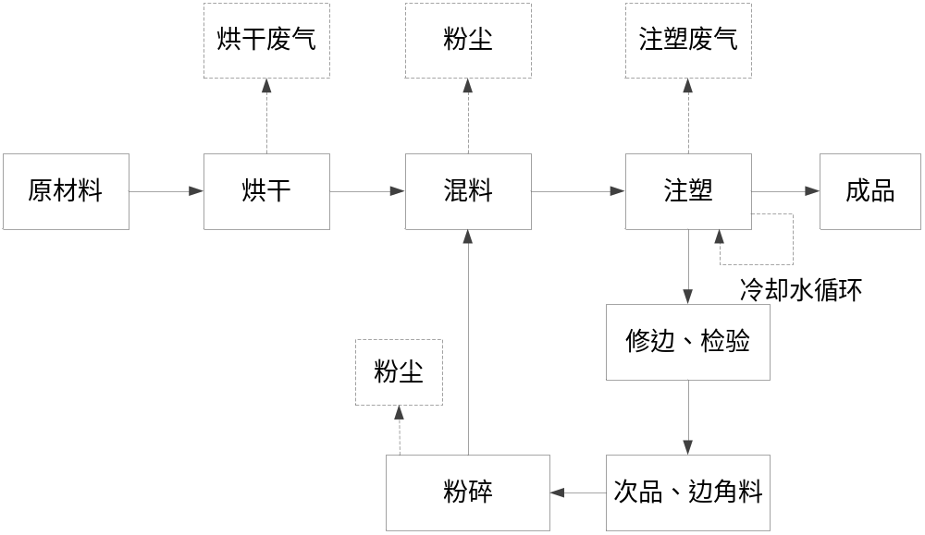

图2-7塑料件生产工艺流程图
工艺流程简述：
烘干：外购的原料有时较为潮湿，需进行烘干、干燥后再进行混料，温度一般在50-60℃,该过程会产生的烘干废气，主要为水蒸气。
混料：根据不同产品要求，将不同种类塑料粒子进行混合，原料不涉及粉料，因此该工序会产生少量粉尘，不做定量分析。
注塑：本项目原材料塑料粒子通过管道吸入成形机注塑成型，该工序会产生注塑废气；注塑过程中的冷却水为间接冷却，循环使用，定期添加。
粉碎：生产过程中产生的边角料通过粉碎机粉碎处理后回用于生产，粉碎机仅在需要破碎时开启，该工序会产生少量粉碎粉尘，不做定量分析。
2、机加工

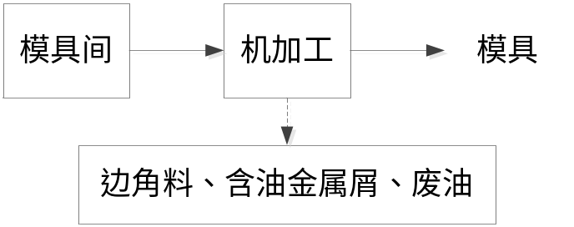

图2-8机加工工艺流程图

工艺流程简述：

模具主要用于产品生产中注塑工序。外购模具钢通过机加工设备加工后，形成模具，该工序会产生金属边角料和含油金属屑，以及机加工设备产生废切削液、废火花机油。部分直接购买模具，在厂区机加工微调。
5、“三废”产生情况

企业实际污染物产生情况与审批一致，主要产污环节及污染因子见下表。
表2-5主要产污环节及污染因子
类别 | 污染源名称 | 产生工序 | 主要污染因子
废水 | 生活污水 | 职工生活 | CODcr、氨氮
废水 | 冷却水 | 冷却工序 | CODcr、SS
废气 | 注塑废气 | 注塑 | 非甲烷总烃、苯乙烯、丙烯腈、1,3-丁二烯、甲醛、氨、臭气等
废气 | 投混料粉尘 | 投料、混料 | 粉尘
废气 | 破碎粉尘 | 破碎 | 粉尘
噪声 | 设备噪声 | 生产设备运行噪声 | Leq（A）
固废 | 次品和边角料 | 生产 | 塑料
固废 | 金属边角料 | 模具加工 | 金属
固废 | 废包装材料 | 生产 | 编织袋、塑料袋
固废 | 废液压油 | 设备维修 | 液压油
固废 | 废火花机油 | 机加工设备维修 | 火花机油
固废 | 废切削液 | 机加工设备维修 | 切削液
固废 | 含油金属屑 | 机加工 | 金属、油类
固废 | 废包装桶（液压油、火花机油、导轨油、切削液） | 设备维修 | 液压油、火花机油、切削液等
固废 | 含油废劳保用品 | 设备维修 | 油、棉
固废 | 废活性炭 | 废气治理 | 活性炭、有机物
固废 | 生活垃圾 | 职工生活 | 废纸、塑料
6、项目变动情况
经现场核查，本项目实际实施与环评要求存在以下变动：
废气治理设施环评要求为活性炭吸附，实际为光氧催化+活性炭吸附；排气筒高度环评要求为15m，实际为20m。
对照《污染影响类建设项目重大变动清单（试行）》（环办环评函[2020]688号），项目的性质、规模、地点、采用的生产工艺及环境保护对策措施不构成重大变动，具体分析见下表。
表2-6《污染影响类建设项目重大变动清单（试行）》
分类 | 重大变动情况 | 环评 | 实际 | 是否属于重大变动
性质 | 建设项目开发、使用功能发生变化。 | 本项目选址位于海宁市周王庙镇华锦路7号，为租用已建厂房，进行塑料制品加工生产 | 本项目选址位于海宁市周王庙镇华锦路7号，为租用已建厂房，进行塑料制品加工生产，未发生变化，与环评一致 | 否
规模 | 生产、处置或储存能力增大30%及以上的。 | 年产1800万件塑料件 | 年产1500万件塑料件 | 否
规模 | 生产、处置或储存能力增大，导致废水第一类污染物排放量增加的。 | 不涉及 | 不涉及 | 否
规模 | 位于环境质量不达标区的建设项目生产、处置或储存能力增大，导致相应污染物排放量增加的（细颗粒物不达标区，相应污染物为二氧化硫、氮氧化物、可吸入颗粒物、挥发性有机物；臭氧不达标区，相应污染物为氮氧化物、挥发性有机物；其他大气、水污染物因子不达标区，相应污染物为超标因子）；位于达标区的建设项目生产、处置或储存能力增大，导致污染物排放量增加10%及以上的。 | CODcr排放总量为0.017t/a，NH₃-N排放总量为0.002t/a，VOCs排放总量为0.111t/a。项目仅排放生活污水，废水污染物不进行区域削减，新增VOCs通过1:1调剂平衡。 | 企业污染物排放总量未超过原环评审批总量 | 否
地点 | 重新选址：在原厂址附近调整（包括总平面布置变化）导致环境防护距离范围变化且新增敏感点的。 | 位于浙江海宁周王庙镇华锦路7号1幢 | 项目选址未变，与环评一致 | 否
生产工艺 | 新增产品品种或生产工艺（含主要生产装置、设备及配套设施）、主要原辅材料、燃料变化，导致以下情形之一：（1）新增排放污染物种类的（毒性、挥发性降低的除外）；（2）位于环境质量不达标区的建设项目相应污染物排放量增加的；（3）废水第一类污染物排放量增加的；（4）其他污染物排放量增加10%及以上的 | 烘干、混料、注塑、粉碎；机加工 | 不新增产品品种或工艺，原辅材料未增加 | 否
生产工艺 | 物料运输、装卸、贮存方式变化，导致大气污染物无组织排放量增加10%及以上的 | 物料运输均为汽车运输，各类原料均贮存于仓库内 | 物料运输、装卸、贮存方式未发生变化 | 否
环境保护措施 | 废气、废水污染防治措施变化，导致第6条中所列情形之一（废气无组织排放改为有组织排放、污染防治措施强化或改进的除外）或大气污染物无组织排放量增加10%及以上的。 | 本项目在注塑机挤出上方采用局部集气罩收集废气。本项目共设置一套废气处理设施，采用“活性炭吸附”后通过15m高排气筒排放。生活废水经化粪池处理后纳管。 | 本次验收为先行验收，项目实施后相较环评发生变化。注塑废气通过“光氧催化+活性炭吸附”处理后经DA001（风量10000立方米/h）排放。生活废水经化粪池处理后纳管。废气治理措施相较环评增加了光氧催化，排气筒高度实际为20m、废水治理措施未发生变化。 | 否
环境保护措施 | 新增废水直接排放口；废水由间接排放改为直接排放；废水直接排放口位置变化，导致不利环境影响加重的。 | 项目生活污水经化粪池处理后纳管排放；冷却水循环使用不外排，无废水直接排放口 | 项目未新增废水直接排放口 | 否
环境保护措施 | 新增废气主要排放口（废气无组织排放改为有组织排放的除外）；主要排放口排气筒高度降低10%及以上的 | 本项目废气排放口为一般排放口 | 未新增废气排放口 | 否
环境保护措施 | 噪声、土壤或地下水污染防治措施变化，导致不利环境影响加重的。 | 噪声：采用隔声、减振措施 | 污染防治措施未变 | 否
环境保护措施 | 固体废物利用处置方式由委托外单位利用处置改为自行利用处置的（自行利用处置设施单独开展环境影响评价的除外）；固体废物自行处置方式变化，导致不利环境影响加重的。 | 本项目废活性炭（HW49/900-039-49）、废液压油（HW08/900-218-08）、废火花机油（HW08/900-218-08）、废切削液（HW09/900-006-09）等危废委托有资质的单位处置，金属边角料、废包装材料、含油金属屑外卖综合利用，生活垃圾委托环卫部门清运。 | 废气治理设施增加了光氧催化，因此危废增加了废灯管（HW29/900-023-29） | 否
环境保护措施 | 事故废水暂存能力或拦截设施变化，导致环境风险防范能力弱化或降低的。 | 企业在后期运营过程中建立完善的应急体系，加强风险管控体系以及常态化的企业隐患排查整治监管机制。 | 企业已编制突发环境事件应急预案。 | 否
根据上表可知项目的性质、建设地点、生产工艺与原环评报告及批复基本一致，废气治理措施相较环评增加了光氧催化，危废相较于环评增加了废灯管（HW29/900-023-29），排气筒高度实际为20m。因产能和生产设备相较于环评的量减少，所以本次验收属于先行验收，但不构成重大变动。

表三主要污染源、污染物处理和排放
1、废气
环评要求注塑废气（主要因子为非甲烷总烃、甲醛、苯乙烯等）经集气罩收集后经活性炭吸附装置处理后，通过15m高排气筒（DA001）排放。根据现场调查，废气治理措施已按照环评要求措施落实，并增加光氧催化，排气筒高度实际为20m。
根据现场踏勘，注塑废气处理工艺为光氧催化+活性炭吸附，风量为10000m³/h，处理工艺流程如下。
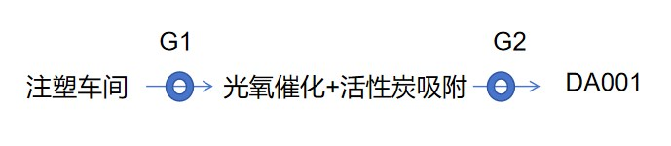
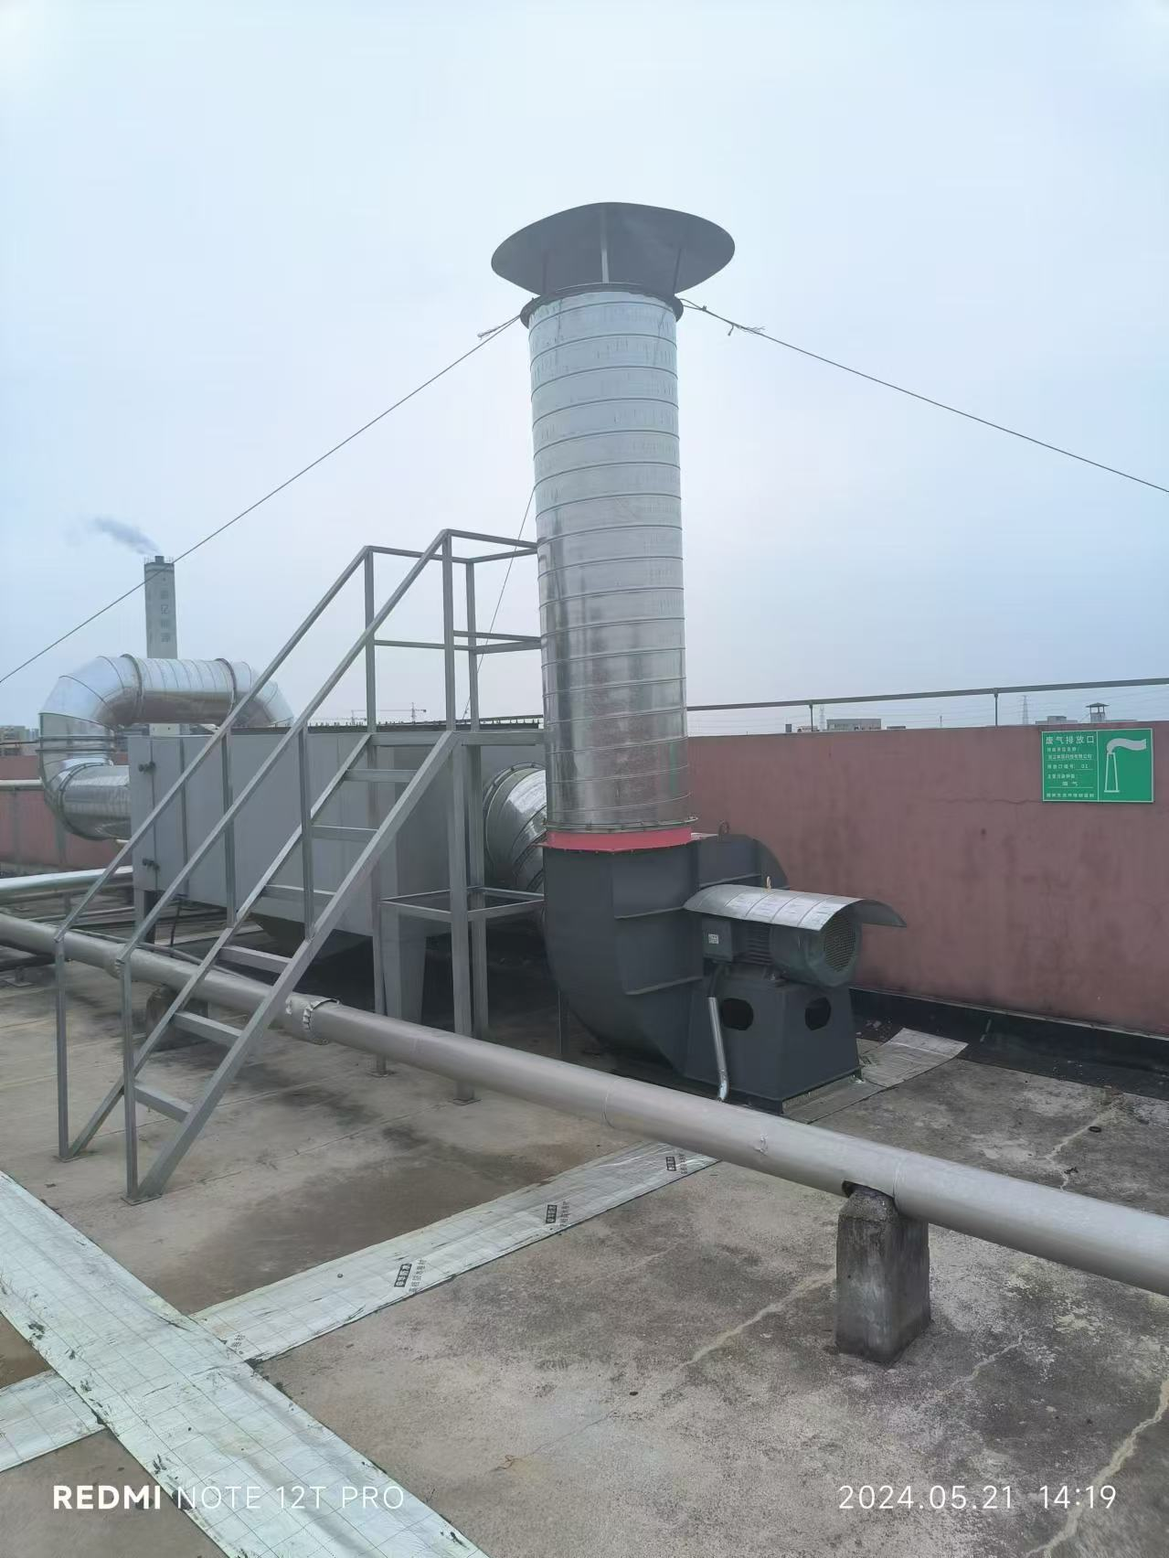
废气处理设施 | 注塑废气排放口（DA001）
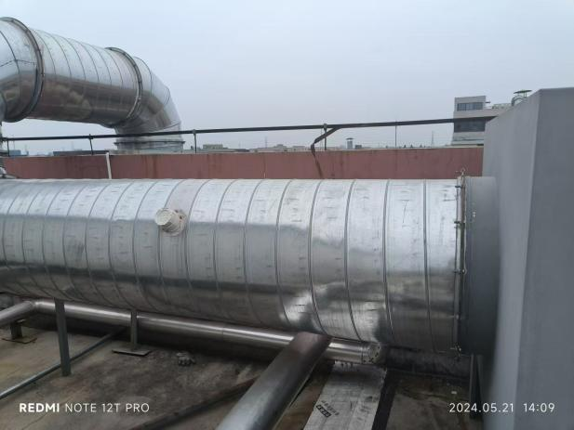 | 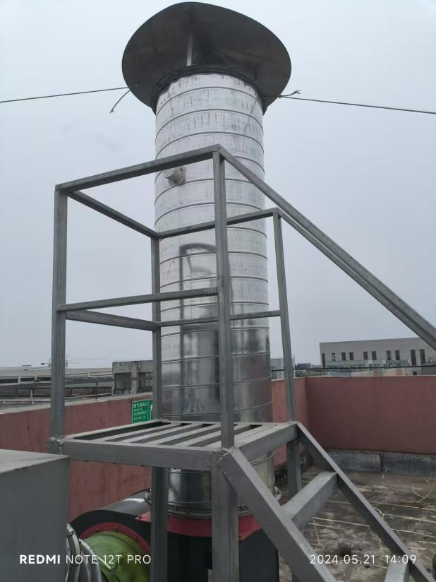
注塑废气处理设施进口 | 注塑废气处理设施出口
图3-1注塑废气收集处理
2、废水：
根据现场调查，本项目外排废水主要为生活污水。
本项目生活污水已按照环评要求措施落实，生活污水经化粪池预处理后达标后纳管，经海宁紫薇水务有限责任公司处理达标后排放。
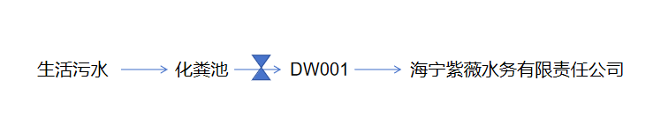
图3-2废水收集及排放走向图
3、固废：
环评中本项目产生的固废包含一般固废和危险固废。一般固废为金属边角料、废包装材料和生活垃圾；危险固废为废活性炭、废液压油、废火花机油、废切削液、废包装桶（液压油、火花机油）、废包装桶（切削液）、含油废劳保用品和含油金属屑。
根据现场踏勘，因为废气治理设施增加了光氧催化，所以危险固废增加了废灯管。
（1）固体废物产生情况
依据《固体废物鉴别标准通则》（GB34330-2017）进行固体废物属性判定，具体固废分析结果汇总表见表3-1。
表3-1项目实际固体废物产生情况汇总表
序号 | 固体废物名称 |  | 产生工序 | 形态 | 是否属危险废物 | 危废代码
1 | 金属边角料 |  | 模具加工 | 固态 | 否 | /
2 | 废包装材料 |  | 原辅料使用 | 固态 | 否 | /
3 | 废活性炭 |  | 废气处理 | 固态 | 是 | HW49900-039-49
4 | 废灯管 |  | 废气处理 | 固态 | 是 | HW29  900-023-29
5 | 废液压油 |  | 设备维修 | 液态 | 是 | HW08900-218-08
6 | 废火花机油 |  | 设备维修 | 液态 | 是 | HW08900-218-08
7 | 废切削液 |  | 设备维修 | 液态 | 是 | HW09900-006-09
8 | 含油金属屑 |  | 机加工 | 固态 | 是 | HW08900-218-08
9 | 废包装桶 | 液压油、火花机油 | 原料使用 | 固态 | 是 | HW08900-249-08
9 | 废包装桶 | 切削液 | 原料使用 | 固态 | 是 | HW49900-041-49
10 | 含油废劳保用品 |  | 设备维修 | 固态 | 是 | HW49900-041-49
11 | 生活垃圾 |  | 职工生活 | 固态 | 否 | /
备注：*相较于环评增加了废灯管，因为废气治理设施增加了光氧催化，所以危险废物增加了废灯管。
表3-2固体废物产生情况汇总表
序号 | 名称 | 来源 | 废物属性 | 审批产生量  （t/a） | 实际用量（2024.6.1-2024.6.30） | 年产生量*  （t/a） | 变化量  （t/a）
1 | 金属边角料 | 模具加工 | 一般固废 | 2 | 0.13 | 1.5 | -0.5
2 | 废包装材料 | 原辅料使用 | 一般固废 | 0.5 | 0.03 | 0.4 | -0.1
3 | 废活性炭 | 废气处理 | 危险固废 | 3.18 | 0.25 | 3.03 | -0.15
4 | 废灯管 | 废气处理 | 危险固废 | 0.2 | 0.01 | 0.1 | -0.1
5 | 废液压油 | 设备维修 | 危险固废 | 1.6 | 0.08 | 1 | -0.6
6 | 废火花机油 | 设备维修 | 危险固废 | 0.05 | 0.00 | 0.04 | -0.01
7 | 废切削液 | 设备维修 | 危险固废 | 0.2 | 0.01 | 0.15 | -0.05
8 | 废包装桶（液压油、火花机油 | 原料使用 | 危险固废 | 0.11 | 0.01 | 0.09 | -0.02
8 | 废包装桶（切削液） | 原料使用 | 危险固废 | 0.002 | 0.00 | 0.001 | -0.001
9 | 含油废劳保用品 | 设备维修 | 危险固废 | 0.01 | 0.00 | 0.005 | -0.005
10 | 含油金属屑 | 机加工 | 危险固废 | 2 | 0.13 | 1.5 | -0.5
11 | 生活垃圾 | 职工生活 | 一般固废 | 3.75 | 0.29 | 3.5 | -0.25
备注：*预估年产生量由企业提供。
（2）固体废物利用与处置情况
固体废物利用与处置情况见表3-3。
表3-3固体废物利用与处置汇总表
序号 | 名称 | 来源 | 属性 | 审批处置方式和去向 | 实际处置方式和去向 | 符合性
1 | 金属边角料 | 模具加工 | 一般固废 | 外卖综合利用 | 收集后在厂内暂存，后委托嘉兴龙氏环保科技有限公司回收 | 符合
2 | 废包装材料 | 原辅料使用 | 一般固废 | 外卖综合利用 | 收集后在厂内暂存，后委托嘉兴龙氏环保科技有限公司回收 | 符合
3 | 废活性炭 | 废气处理 | 危险固废 | 委托有危废资质单位处置 | 收集后在厂内暂存，委托嘉兴市衡源环境科技有限公司收集，收集后另行委托嘉兴市固体废物处置有限责任公司处置 | 符合
4 | 废灯管 | 废气处理 | 危险固废 | 委托有危废资质单位处置 | 收集后在厂内暂存，委托嘉兴市衡源环境科技有限公司收集，收集后另行委托嘉兴市固体废物处置有限责任公司处置 | 符合
5 | 废液压油 | 设备维修 | 危险固废 | 委托有危废资质单位处置 | 收集后在厂内暂存，委托嘉兴市衡源环境科技有限公司收集，收集后另行委托嘉兴市固体废物处置有限责任公司处置 | 符合
6 | 废火花机油 | 设备维修 | 危险固废 | 委托有危废资质单位处置 | 收集后在厂内暂存，委托嘉兴市衡源环境科技有限公司收集，收集后另行委托嘉兴市固体废物处置有限责任公司处置 | 符合
7 | 废切削液 | 设备维修 | 危险固废 | 委托有危废资质单位处置 | 收集后在厂内暂存，委托嘉兴市衡源环境科技有限公司收集，收集后另行委托嘉兴市固体废物处置有限责任公司处置 | 符合
8 | 废包装桶（液压油、火花机油） | 原料使用 | 危险固废 | 委托有危废资质单位处置 | 收集后在厂内暂存，委托嘉兴市衡源环境科技有限公司收集，收集后另行委托嘉兴市固体废物处置有限责任公司处置 | 符合
8 | 废包装桶（切削液） | 原料使用 | 危险固废 | 委托有危废资质单位处置 | 收集后在厂内暂存，委托嘉兴市衡源环境科技有限公司收集，收集后另行委托嘉兴市固体废物处置有限责任公司处置 | 符合
9 | 含油废劳保用品 | 设备维修 | 危险固废 | 委托有危废资质单位处置 | 收集后在厂内暂存，委托嘉兴市衡源环境科技有限公司收集，收集后另行委托嘉兴市固体废物处置有限责任公司处置 | 符合
10 | 含油金属屑 | 机加工 | 危险固废 | 外卖综合利用 | 收集后在厂内暂存，委托嘉兴市衡源环境科技有限公司收集，收集后另行委托嘉兴市固体废物处置有限责任公司处置 | 符合
11 | 生活垃圾 | 职工生活 | 一般固废 | 由环卫部门统一清运 | 由园区环卫部门统一清运 | 符合
（3）固废污染防治配套工程
企业在车间1楼南西侧设置危废仓库，危废仓库占地面积约9m²。企业实际建设的危险废物仓库和贮存能力与环评审批一致，根据调试期间危险废物的产生情况，危险废物相较于环评增加了废灯管，但是产生的量较小不影响危废仓库的贮存，企业其他危险废物的产生量均在环评审批范围之内，故企业的危险废物仓库能够满足危废暂存要求。
根据现场调查，企业按照《危险废物贮存污染控制标准》（GB18597-2023）要求进行建设危废仓库，危废仓库地面按要求采用环氧树脂做好防渗处理。危废分类暂存，液态危废采用桶包装，并放置在可接收液态的托盘中，各危废包装上张贴符合《环境保护图形标志—固体废物贮存（处置）场》（GB15562.2-1995）及其修改单和《危险废物识别标志设置技术规范》（HJ1276-2022）所示的标签。
企业在三楼设置一般固废仓库，占地面积6m²。项目产生的一般固废在一般固废仓库内进行分区存放，其一般固废贮存场所满足相应防渗漏、防雨淋、防扬尘等环境保护要求。
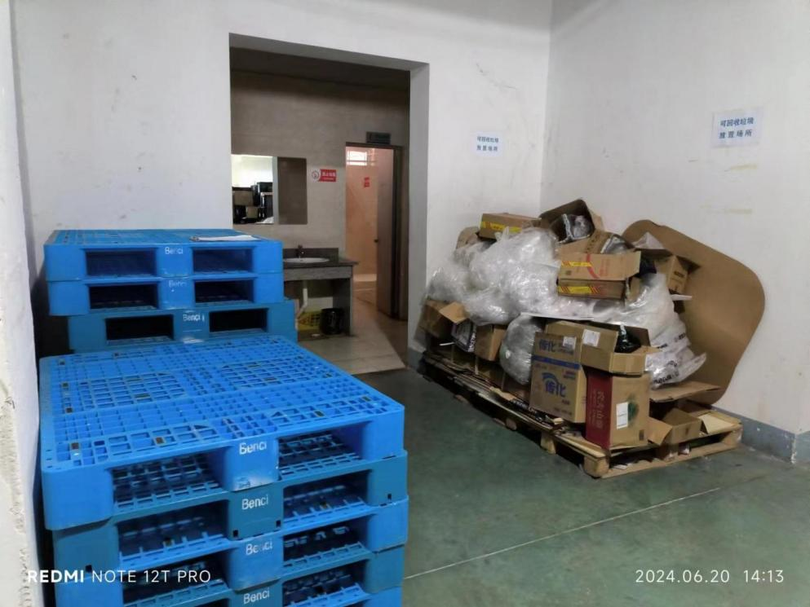
一般工业固废仓库
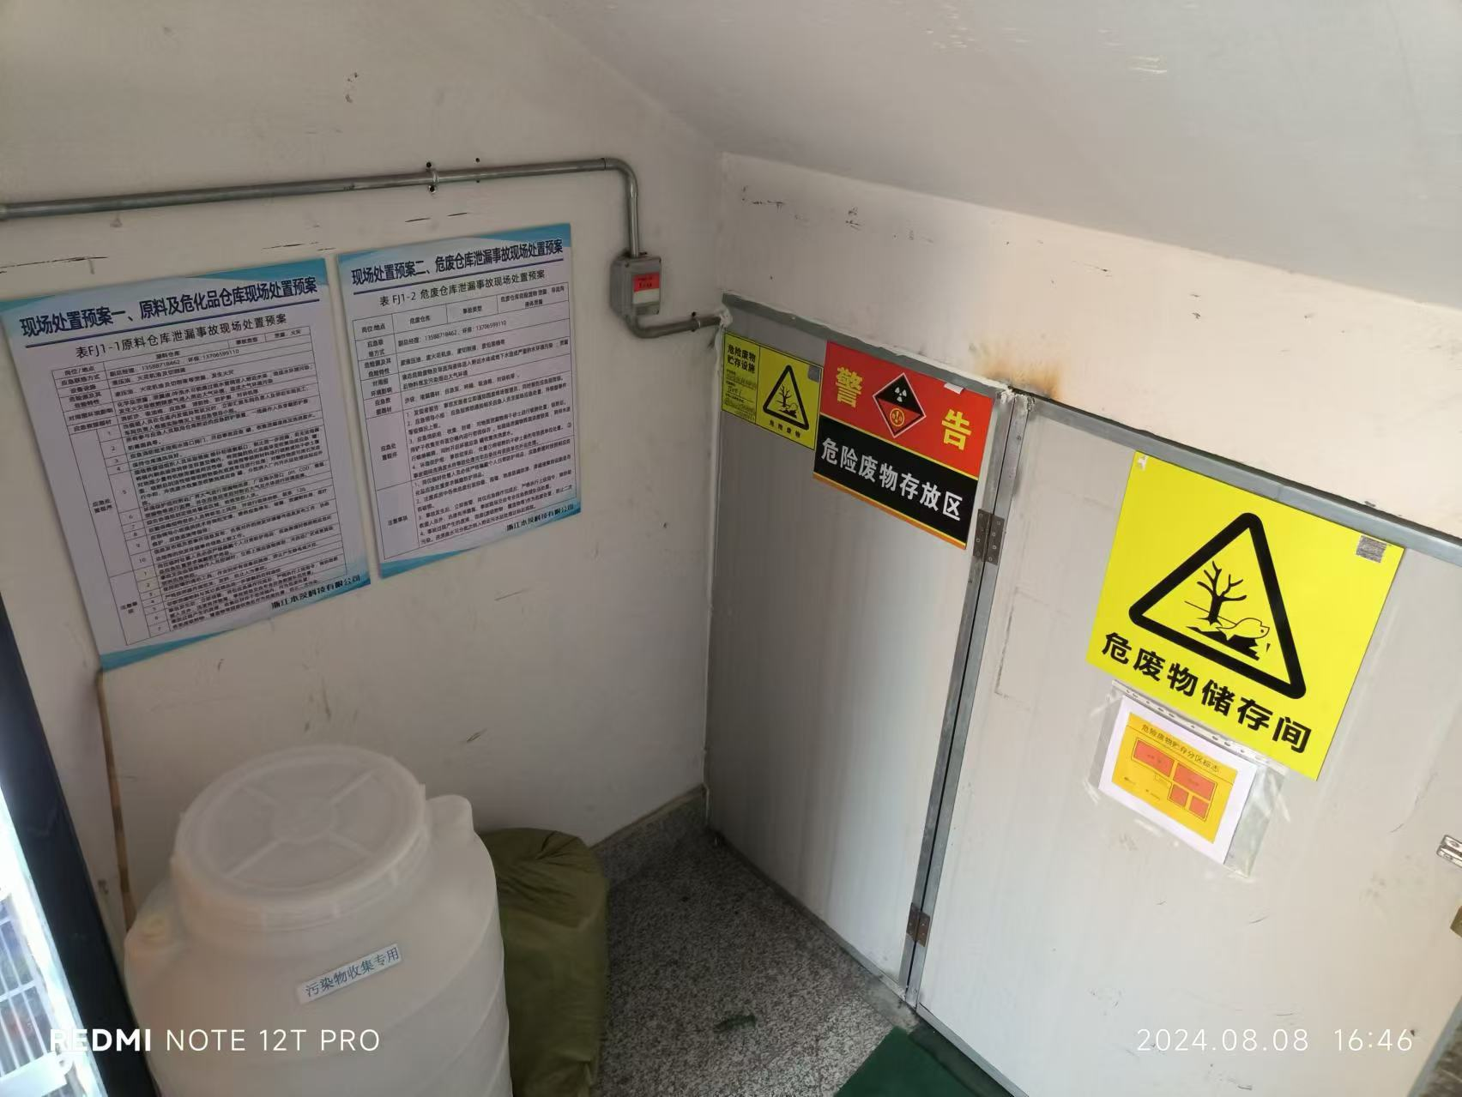
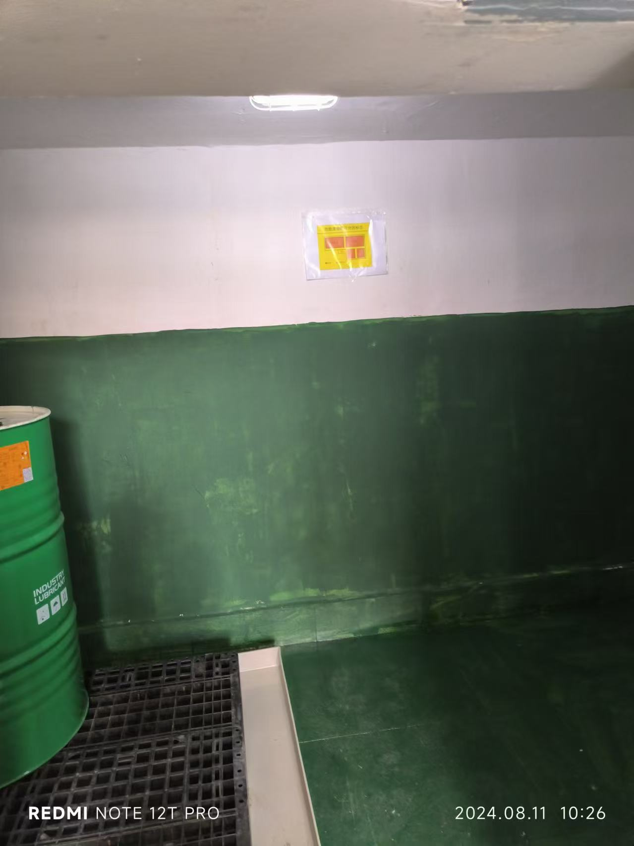
危废仓库
图3-3固废仓库照片
4、4、噪声：
本项目运营阶段噪声主要为生产设备，模具加工和粉碎机夜间不生产。租用场地为标准厂房，为砖混结构实体墙体。加强设备日常检修和维护，减少设备非正常运转时间，对高噪声设备底座安装减震垫，风机进出口安装消声器等措施，同时加强生产管理，教育员工进行文明生产，合理安排生产以减少人为因素造成的噪声。
主要生产设备污染源强核算情况详见表3-3和3-4。
表3-4工业企业噪声源强调查清单
序号 | 声源名称 | 型号 | 空间相对位置/m |  |  | 声源源强（任选一种） |  | 声源控制措施 | 运行时段
序号 | 声源名称 | 型号 | X | Y | Z | （声压级/距声源距离）/（dB(A)/m） | 声功率级/dB(A) | 声源控制措施 | 运行时段
1 | 废气处理设施 | 离心风机 | 45.23 | 23.36 | 18 | / | 85dB(A) | 设置减振基础，安装消声器 | 昼夜
2 | 冷却塔 | / | 4.79 | 25.77 | 18 | / | 85dB(A) | 设置减振基础，安装消声器 | 昼夜
表3-5项目主要噪声污染源源强及相关参数一览表单位：dB（A）
建筑物名称 | 声源名称 | 设备数量 | 声功率级/dB(A | 声源控制措施 | 空间相对位置/m |  |  | 距室内边界距离/m | 室内边界声级/dB(A) | 运行时段 | 建筑物  插入损  失  /dB(A) | 建筑物外噪声
 |  |  |  |  | X | Y | Z |  |  |  |  | 声压  级  /dB(A) | 建筑物外距离
建筑物 | 成形机 | 31 | 65 | 厂房隔声 | 24.02 | 24.2 | 1.2 | 3.12 | 52.83 | 昼夜 | 26 | 26.83 | 1
建筑物 | 热压成形机 | 1 | 65 | 厂房隔声 | 31.16 | 8.41 | 1.2 | 3.88 | 53.13 | 昼夜 | 26 | 27.13 | 1
建筑物 | 冲切机 | 1 | 75 | 厂房隔声 | 10.21 | 13.01 | 1.2 | 7.76 | 62.44 | 昼间 | 26 | 36.44 | 1
建筑物 | 放电加工机 | 3 | 70 | 厂房隔声 | 10.17 | 25.39 | 1.2 | 2.97 | 58.00 | 昼间 | 26 | 32.00 | 1
建筑物 | 数控加工中心 | 2 | 70 | 厂房隔声 | 10.09 | 7.34 | 1.2 | 2.09 | 58.59 | 昼间 | 26 | 32.59 | 1
建筑物 | 数控铣床 | 2 | 70 | 厂房隔声 | 2.87 | 19.5 | 1.2 | 3.08 | 57.96 | 昼间 | 26 | 31.96 | 1
建筑物 | 混料机 | 3 | 70 | 厂房隔声 | 1.74 | 8.77 | 8.9 | 2.31 | 52.52 | 昼夜 | 26 | 26.52 | 1
建筑物 | 磨床 | 3 | 75 | 厂房隔声 | 2.88 | 26.05 | 1.2 | 2.29 | 63.41 | 昼间 | 26 | 37.41 | 1
建筑物 | 空压机 | 2 | 85 | 厂房隔声 | 7.78 | 13.13 | 1.2 | 7.79 | 67.44 | 昼夜 | 26 | 41.44 | 1
建筑物 | 粉碎机 | 10 | 70 | 厂房隔声 | 1.8 | 14.21 | 8.9 | 2.19 | 57.46 | 昼间 | 26 | 31.46 | 1
建筑物 | 线切割机 | 1 | 75 | 厂房隔声 | 4.97 | 8.83 | 1.2 | 3.40 | 62.85 | 昼间 | 26 | 36.85 | 1
建筑物 | 自动冲孔机 | 1 | 75 | 厂房隔声 | 10.21 | 14.26 | 1.2 | 9.01 | 62.41 | 昼间 | 26 | 36.41 | 1
建筑物 | 车床 | 1 | 75 | 厂房隔声 | 10.26 | 17.78 | 1.2 | 10.52 | 62.39 | 昼间 | 26 | 36.39 | 1
建筑物 | 钻床 | 1 | 75 | 厂房隔声 | 10.32 | 19.06 | 1.2 | 9.30 | 62.41 | 昼间 | 26 | 36.41 | 1
建筑物 | 锯床 | 1 | 75 | 厂房隔声 | 10.43 | 20.42 | 1.2 | 7.94 | 62.43 | 昼间 | 26 | 36.43 | 1

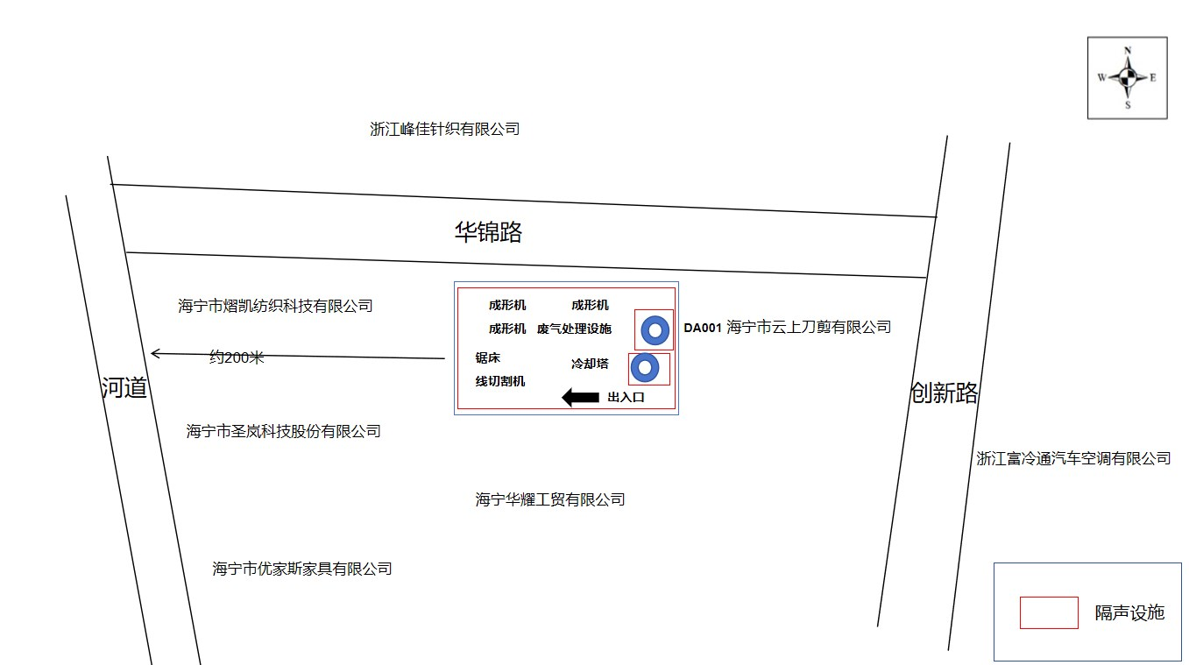
图3-4产噪设施和主要噪声污染防治设施分布图
5、环境风险防范措施情况
本项目不涉及储罐等，已编制完成了突发环境事件应急预案，并于2024年7月在环保部门备案，备案号为：330481-2024-105-L。企业因租赁厂区，无应急池开挖条件，已采购2个200L和1个300L应急桶放置于厂区一楼和生产车间。
应急物资配置情况见下表。
表3-6企业应急物资配备情况
环境应急资源信息
序号 | 名称 | 品牌 | 型号/规格 | 储备量 | 报废日期 | 主要功能 | 备注
1 | 被褥 | -- | -- | 1 | -- | 应急救援
2 | 应急药箱 | -- | -- | 1 | -- | 应急救援
3 | 沙袋 | -- | -- | 3 | -- | 应急救援
4 | 沙土 | -- | -- | 3 | -- | 应急救援
5 | 灭火器 | -- | -- | 26 | -- | 应急救援
6 | 应急照明 | -- | -- | 40 | -- | 应急救援
7 | 室内消火栓 | -- | -- | 18 | -- | 应急救援
8 | 疏散指示灯 | -- | -- | 30 | -- | 应急救援
9 | 安全出口指示灯 | -- | -- | 6 | -- | 应急救援
10 | 火灾报警控制器 | -- | -- | 1 | -- | 应急救援
11 | 防火卷帘 | -- | -- | 5 | -- | 应急救援
12 | 事故警铃 | -- | -- | 3 | -- | 应急通信和指挥
13 | 感烟探测器 |  |  | 43 |  | 应急通信和指挥
14 | 应急泵 | -- | -- | 1 | -- | 污染物收集
15 | 吸油棉 | -- | -- | 数包 | -- | 污染物收集
16 | 吨桶 | -- | 200L | 2 | -- | 污染物收集
17 | 吨桶 | -- | 300L | 1 |  | 污染物收集
18 | 堵水气囊 | -- | -- | 2 | -- | 污染源切断
19 | 对讲机 | -- | -- | 6 | -- | 应急通信和指挥
6、保设施投资及“三同时”落实情况
本项目实际总投资2000万元，其中环保投资金额为28万元，占总投资的1.4%，具体详见下表。
表3-7环保投资情况
序号 | 污染物 | 环评要求投资内容 | 环评投资金额（万元） | 实际投资金额（万元
1 | 废水 | 管网布置等 | 1 | 1
2 | 废气 | 活性炭吸附装置废气处理设施；废气收集管道及排气筒等，车间通风设施 | 15 | 16
3 | 固废治理 | 固废分类收集暂存场所 | 2 | 2
4 | 噪声治理 | 隔声、减振处理 | 2 | 2
5 | 地下水及土壤保护措施 | 危废仓库、专用化学品仓库等防腐、防渗措施 | 5 | 4.2
6 | 其他 | 应急物资、应急措施配备 | 3 | 3.1
合计 |  |  | 28 | 28.3
占项目总投资的百分比 |  |  | 1.4% | 1.41%
6、7、其他
本项目根据《国民经济行业分类》（GB/T4754—2017）行业类别为C2929塑料零件及其他塑料制品制造，对照《固定污染源分类管理名录（2019年版）》，属于“二十六、橡胶和塑料制品业29塑料制品业292”，应实行登记管理，企业于2024年4月25日首次申请取得排污登记（登记回执编号：91330481MA2JF8B79G001Z），有效期限为2024年4月25日至2029年4月24日。
8、制度执行情况
（1）环境影响评价制度
浙江本茨科技有限公司年产1800万件注塑件建设项目环评由杭州博盛环保科技有限公司于2024年4月编制完成。2024年4月11日，该项目嘉兴市生态环境局审批通过（审批文号：嘉环海建[2024]57号）。
项目环境影响制度基本得到落实。
（2）“三同时”制度
企业根据《中华人民共和国环境保护法》和《建设项目环境保护管理条例》的规定进行了环境影响评价，环保审批手续齐全，基本落实了环境影响评价及生态环境主管部门的要求和规定。本项目的实际建设过程中，废气、固废暂存设施已建成，环境风险防范设施已落实。基本做到了环保设施与主体工程同时设计、同时施工、同时投产。
（3）环保设施完成与运行情况
环保设施已基本按环评及其批复的设计要求配套安装。验收调查期间，环保设施均运行正常。
（4）环境保护档案管理检查
企业明确由内部环境保护办公室负责有关环保文件、规范、资料、监测数据的管理及项目环评报告书、审批文件、环保设计等资料的统一管理，并且负责环保处理设施运行检测记录和环保重点岗位的操作规程等相关档案及记录。
（5）环境保护规章制度建立及执行情况
企业已制定有相关的环境保护管理制度，并设有相关专职环保员，负责环保设施的运行和维护。
（6）潜在突发性环境污染事故及应急措施
企业已编制《危险废物突发事故应急预案》，当环境风险事故发生时，根据该预案开展救援抢险等工作；企业在试运行期间未发生重大污染事故及严重扰民事件。已建立应急救援队伍和物资储备，并且不断充实和完善应急预案的各项措施。
（7）环境保护机构设置及监测能力建设
企业由内部环境保护办公室作为环境管理机构，设置有专人对环保设施进行监管巡查。
（8）厂区排水系统及排污口建设
本项目排水系统为雨污分流、清污分流制。雨水通过雨水管网排入附近雨水管网。生活污水经园区化粪池预处理后达标后单独纳管，经海宁紫薇水务有限责任公司处理达标后排放。
（9）其他情况
项目调试期间无污染事故及环境扰民事件发生。

表四建设项目环境影响报告表主要结论及审批部门审批决定
1、环境影响报告表环保措施监督检查清单
表4-1环境保护措施监督检查清单一览表
内容  要素 | 排放口(编号、名称)/污染源 | 污染物项目 | 环境保护措施 | 执行标准
大气环境 | 注塑废气（DA001） | 苯乙烯、甲醛、非甲烷总烃、臭气浓度等 | 经集气罩收集后通过“活性炭吸附装置”处理后，经15m高排气筒排放 | 《合成树脂工业污染物排放标准》（GB31572-2015）
大气环境 | 厂界 | 颗粒物、非甲烷总烃 | 加强车间通风 | 《合成树脂工业污染物排放标准》（GB31572-2015）
大气环境 | 厂区 | 非甲烷总烃 | 加强车间通风 | 《挥发性有机物无组织排放控制标准》（GB37822-2019）
地表水环境 | 生活污水 | CODcr | 通过化粪池预处理后纳入市政污水管网 | 《污水综合排放标准》(GB8978－96)三级标准
地表水环境 | 生活污水 | NH₃-N | 通过化粪池预处理后纳入市政污水管网 | 《污水综合排放标准》(GB8978－96)三级标准
声环境 | 设备 | 噪声 | 隔声、减振措施 | 《工业企业厂界环境噪声排放标准》（GB12348-2008）中的3类标准
固体废物 | 一般固废 | 金属边角料 | 外售综合利用 | 资源化
固体废物 | 一般固废 | 废包装材料 | 外售综合利用 | 资源化
固体废物 | 危险固废 | 废活性炭 | 委托有危废资质单位处置 | 无害化
固体废物 | 危险固废 | 废液压油 | 委托有危废资质单位处置 | 无害化
固体废物 | 危险固废 | 废火花机油 | 委托有危废资质单位处置 | 无害化
固体废物 | 危险固废 | 废切削液 | 委托有危废资质单位处置 | 无害化
固体废物 | 危险固废 | 含油金属屑 | 委托有危废资质单位处置 | 资源化
固体废物 | 危险固废 | 废包装桶 | 委托有危废资质单位处置 | 无害化
固体废物 | 危险固废 | 含油废劳保用品 | 委托有危废资质单位处置 | 无害化
固体废物 | 职工生活 | 生活垃圾 | 委托环卫部门清运 | 无害化
地下水、土壤防范措施 | 厂区内采用分区防渗，加强污染物源头控制措施，切实做好建设项目的事故风险防范措施，做好厂内的地面硬化、防渗并加强维护，特别是对危废暂存仓库和专用油类仓库的地面防渗工作
生态保护措施 | 根据《建设项目环境影响报告表编制技术指南（污染影响类）（试行）》，本项目不新增建设用地，且项目周边无生态环境保护目标，无需设置相应保护措施。
环境风险防范措施 | 强化风险意识、加强安全管理，在运输过程、贮存过程、生产过程、末端处置过程等加强风险防范，定期进行应急演练。项目建成后应编制突发环境事件应急预案。根据《浙江省应急管理厅浙江省生态环境厅关于加强工业企业环保设施安全生产工作的指导意见》（浙应急基础[2022]143号）文件要求，企业应同步落实安全风险辨识和隐患排查治理要求。对作业安全风险、操作过程安全风险及设备设施安全风险进行辨识；制定安全隐患排查治理制度并编制隐患排查报告。使本项目环境风险在可控范围之内，最大程度降低环境风险事故发生的概率。
其他环境管理要求 | （1）根据《固定污染源排污许可分类管理名录（2019年版）》，其排污登记类型为登记管理，企业应在启动生产设施或者产生实际排污行为之前进行排污申报。（2）建设单位应根据《建设项目竣工环境保护验收暂行办法》，在建设项目竣工后自主开展环境保护验收。
2、结论
浙江本茨科技有限公司年产1800万件注塑件建设项目符合《建设项目环境保护管理条例》（国务院令第682号）“四性五不批”要求，符合《关于以改善环境质量为核心加强环境影响评价管理的通知》（环环评[2016]150号）中“三线一单”要求，符合《浙江省建设项目环境保护管理办法》（浙江省人民政府令第388号）中规定的审批原则。项目建设符合国家、地方产业政策且营运过程中各类污染源均可得到有效控制、并能确保达标排放，污染物符合总量控制要求，实际运营过程对周边环境影响不大、环境风险可控，项目实施不会改变所在地的环境质量水平和环境功能。
在各项污染治理措施落实的前提下，从环境保护角度而言，浙江本茨科技有限公司年产1800万件注塑件建设项目是可行的。
3、审批部门审批决定
嘉环海建[2024]57号

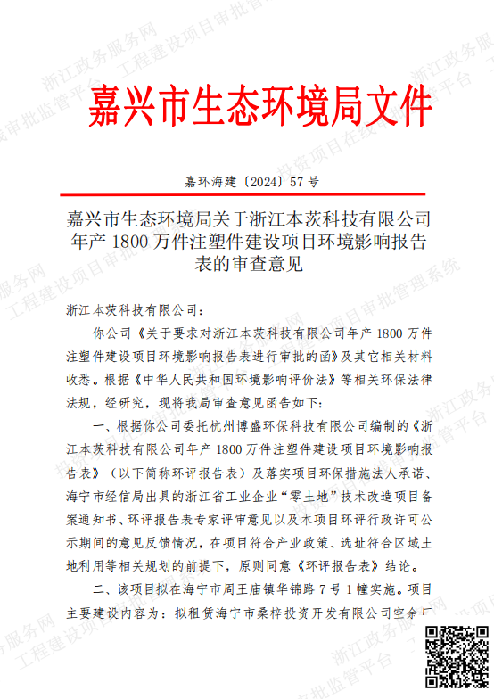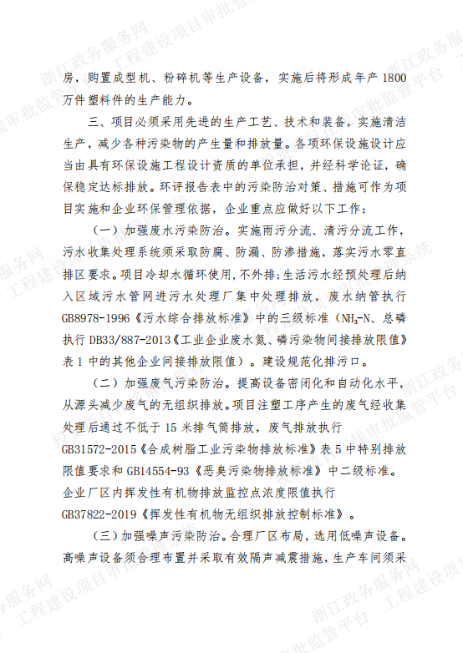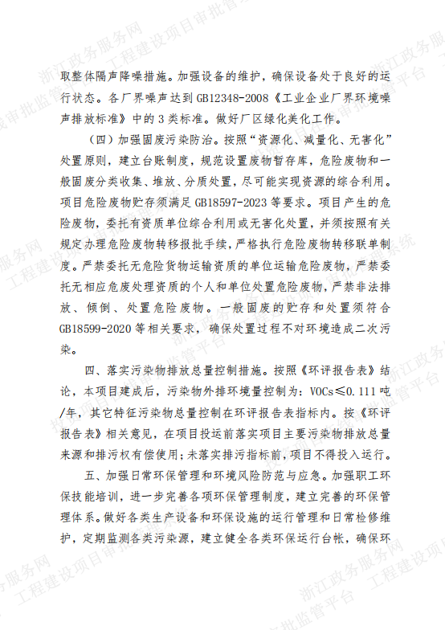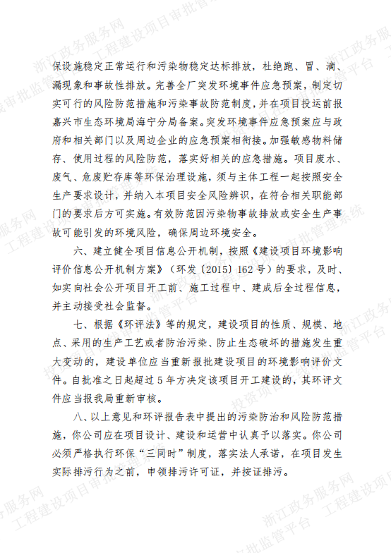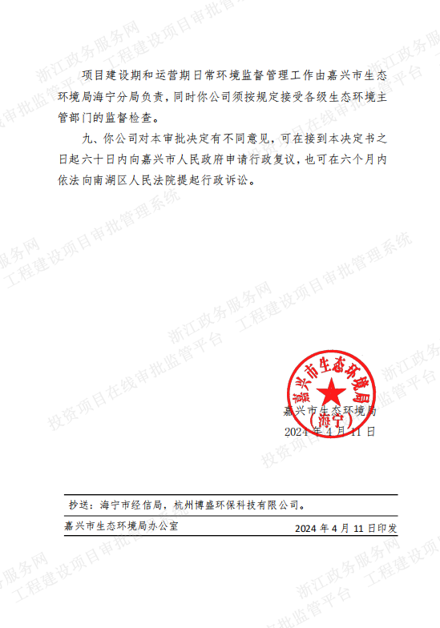

表五验收监测质量保证及质量控制
1、监测分析方法
本项目验收监测方法见表5-1。
表5-1监测分析方法
序号 | 类别 | 监测项目 |  | 分析方法 | 分析方法标准号或来源 | 最低检出限 | 实验室检测仪器
 |  |  |  |  |  |  | 仪器型号 | 仪器名称 | 编号 | 检定有效期
1 | 废气 | 有组织 | 颗粒物 | 重量法 | HJ 836-2017 | 1.0mg/m³ | WZZ-E | 全自动恒温恒湿称量系统 | 168 | 2023.10.6-2024.10.5
1 | 废气 | 有组织 | 非甲烷总烃 | 气相色谱法 | HJ 38-2017 | 0.07mg/m³ | GC9790Ⅱ | 气相色谱仪 | 176 | 2022.9.28-2024.9.27
1 | 废气 | 有组织 | 丙烯腈 | 气相色谱法 | HJ/T 37-1999 | 0.2mg/m³ | 7890B | 气相色谱仪 | 016 | 2022.11.2-2024.11.1
1 | 废气 | 有组织 | 甲醛 | 气相色谱法 | HJ/T 37-1999 | / | SP-756P | 紫外可见分光光度计 | 162 | 2024.5.9-2025.5.8
1 | 废气 | 有组织 | 氨 | 纳氏试剂分光光度法 | HJ 533-2009 | 0.13mg/m³ | UV-1200 | 紫外可见分光光度计 | 178 | 2023.9.18-2024.9.17
1 | 废气 | 有组织 | 苯乙烯 | 固相吸附-热脱附/气相色谱-质谱法 | HJ 734-2014 | 0.004mg/m³ | 7820-5977B | 气质联用仪 | 017 | 2022.11.2-2024.11.1
1 | 废气 | 有组织 | 臭气浓度 | 三点比较式臭袋法 | HJ 1262-2022 | / | / | / | / | /
1 | 废气 | 有组织 | 1,3-丁二烯 | 气相色谱法 | GBZ/T300.61-2017 | 0.09mg/m³ | 7890B | 气相色谱仪 | 016 | 2022.11.2-2024.11.1
1 | 废气 | 无组织 | 颗粒物 | 重量法 | HJ 1263-2022 | 112μg/m³ | WZZ-E | 全自动恒温恒湿称量系统 | 168 | 2023.10.6-2024.10.5
1 | 废气 | 无组织 | 非甲烷总烃 | 直接进样-气相色谱法 | HJ 604-2017 | 0.07mg/m³ | GC-9790Ⅱ | 气相色谱仪 | 176 | 2022.9.28-2024.9.27
1 | 废气 | 无组织 | 丙烯腈 | 气相色谱法 | HJ/T 37-1999 | 0.2mg/m³ | 7890B | 气相色谱仪 | 016 | 2022.11.2-2024.11.1
1 | 废气 | 无组织 | 甲醛 | 乙酰丙酮分光光度法 | GB/T 15516-1995 | / | SP-756P | 紫外可见分光光度计 | 162 | 2024.5.9-2025.5.8
1 | 废气 | 无组织 | 氨 | 纳氏试剂分光光度法 | HJ 533-2009 | 0.02mg/m³ | UV-1200 | 紫外可见分光光度计 | 178 | 2023.9.18-2024.9.17
1 | 废气 | 无组织 | 臭气浓度 | 三点比较式臭袋法 | HJ 1262-2022 | 10无量纲 | / | / | / | /
1 | 废气 | 无组织 | 苯乙烯 | 活性炭吸附/二硫化碳解吸-气相色谱法 | HJ 584-2010 | 1.5×10⁻³mg/m³ | 7890B | 气相色谱仪 | 016 | 2022.11.2-2024.11.1
2 | 噪声 | 厂界噪声 |  | 工业企业厂界环境噪声排放标准 | GB 12348-2008 | / | / | / | / | /
2、监测仪器
本项目验收监测仪器情况见表5-2。
表5-2现场监测仪器一览表
监测因子 | 仪器名称 | 规格型号 | 编号 | 计量参数及要求 | 检定有效期
排气参数、颗粒物 | 大流量烟尘（气）测试仪 | YQ3000-D | 155 | 流量部分：10L/min、30L/min、50L/min。瞬时流量误差≤±5% | 2023.12.19-2024.12.18
排气参数、颗粒物 | 大流量烟尘（气）测试仪 | YQ3000-D | 157 | 烟气部分：SO₂、NO、NO₂、CO、O₂的示值误差≤±5%；流量部分：10L/min、30L/min、50L/min。瞬时流量误差≤±5% | 2023.12.5-2024.12.4
丙烯腈、甲醛、氨、1,3-丁二烯 | 全自动烟气采样器 | MH3001 | 090 | A、B路流量校准0.1~2.0L/min，示值误差≤±2.5% | 2024.4.3-2025.4.2
丙烯腈、甲醛、氨、1,3-丁二烯 | 全自动烟气采样器 | MH3001 | 091 | A、B路流量校准0.1~2.0L/min，示值误差≤±2.5% | 2024.4.3-2025.4.2
苯乙烯 | 双路VOCs采样器 | ZR-3710B 型 | 141 | A、B路20~300mL/min流量示值误差≤±5% | 2023.7.26-2024.7.25
苯乙烯 | 一体式废气 VOCs采样仪 | 崂应3038C | 627 | 流量示值误差：≤±5%，流量重复性：≤2% | 2023.11.2-2024.11.1
颗粒物、丙烯腈、甲醛、氨、苯乙烯 | 恒温恒流大气/颗粒物采样器（五路款） | MH1205 | 147 | A、B、C、D路流量示值误差≤±5%；E路流量16.7L/min，50L/min，100L/min，流量示值均误差≤±2% | 2024.1.16-2025.1.15
颗粒物、丙烯腈、甲醛、氨、苯乙烯 | 恒温恒流大气/颗粒物采样器（五路款） | MH1205 | 149 |  | 2023.12.5-2024.12.4
颗粒物、丙烯腈、甲醛、氨、苯乙烯 | 恒温恒流大气/颗粒物采样器（五路款） | MH1205 | 151 |  | 2023.12.5-2024.12.4
颗粒物、丙烯腈、甲醛、氨、苯乙烯 | 恒温恒流大气/颗粒物采样器（五路款） | MH1205 | 215 | A、B、C、D路流量示值误差≤±5%；E路流量100L/min，流量示值均误差≤±2% | 2024.3.27-2025.3.26
噪声 | 声级校准器 | AWA6022A | 111 | 声校准器达到稳定的时间不超过30s，主声级＞90dB，频率允许误差2.0%，总失真＜4.0% | 2023.11.15-2024.11.14
噪声 | 多功能声级计 | AWA5688 | 109 | 应符合准确度等级2级合格要求 | 2023.12.6-2024.12.5

3、人员能力
表5-3项目参与人员一览表
人员 | 名字 | 职称 | 上岗证编号
检测报告编写 | 唐芬 | / | HBHJ050
检测报告审核 | 王海英 | 中级工程师 | HBHJ127
检测报告审定 | 段继英 | 高级工程师 | HBHJ068
其他成员 | 潘俊帆 | / | HBHJ133
其他成员 | 周凯旋 | / | HBHJ063
其他成员 | 谭娟 | / | HBHJ010
其他成员 | 刘明星 | / | HBHJ023
其他成员 | 曹思佳 | / | HBHJ141
其他成员 | 周春灵 | / | HBHJ046
其他成员 | 陈武全 | / | HBHJ048
其他成员 | 杨美芸 | / | HBHJ058

4、监测分析过程中的质量保证和质量控制
（1）采样质量控制
采样布点方法及采样点具体位置的选择应符合国家标准及有关技术规范的要求，现场样品采集、预处理、运输、交接和记录等按照相应的技术规范执行。
环境检测现场采样时，应选择部分项目采集现场空白样，与样品一起送实验室分析，并分析比较现场空白样与实验室空白样之间的结果差异；采样过程中注意环境条件或工况的变化，并及时记录。
（2）实验室内质量控制
实验室内质量控制是分析人员对分析质量进行的自我控制，以保证分析结果的精密度和准确度能在给定的置信水平下。为控制我公司检测人员的精密度和准确度，以达到允许的质量控制要求，制定以下质控方案：
分析方法的选定
相关人员负责检索最近检测方法标准、规程及其他技术规范，提供受控标准文本清单，并按《文件控制程序》保证检测人员所用文件是最新有效版本。对于非标准方法，应按《质量手册》第14章14.8条款进行选择。
实验室空白值
每个项目每次测试时都应做实验室空白值，实验结果应小于该项目分析方法的最低检出限，空白试验的双份测定值应符合精密度控制的要求。
根据GB/T6682-2008《分析实验室用水规格和试验方法》中的要求，对去离子水中的pH和电导率等指标进行测定，记录在消耗性材料质量检测记录表中，测定值应符合用水相应的等级要求。每月至少一次测定实验室用的去离子水是否符合要求。
精密度控制
定期用平行双样进行精密度控制。
若两个测试结果超出允许偏差时，在样品允许保存期内，再加测一个数据（第三个测试值），取相对偏差符合质控指标的两次测试结果的平均值作为最终测试结果。
当对检测数据有疑问或发生特殊情况下需进行重复性试验和再现性试验。
准确度控制
环境检测可采用测定标准物质（或质控样）作为准确度控制手段，选用的标准物质（或质控样）尽可能和分析样品具有相近的基体。
任何情况下，加标回收和加标量均不得大于待测物含量的3倍，加标后的测定值不应超过方法测定上限的90%。
（3）实验室间质量控制
有计划、有目的地参加能力验证和实验室比对活动。
a积极参加浙江省质量技术监督局组织的能力验证活动。
b参加实验室比对活动：根据需要，选择部分项目与有资质的环境检测单位进行实验室间的比对活动。
（4）其他方式的质量保证与控制
每季度有计划地使用有证标准物质对现场监测进行内部质量抽查考核，被考核人员要求在接到样品15天内报出结果，逾期不报者视为不合格。常规项目以有证标准物质的不确定度范围作为考核合格范围，超出范围需查找原因并重新考核。
环境检测部在日常监测工作中根据HBHJ/CW27-2018《质量控制程序》进行例行监测质量控制。现场平行样、实验室平行样、加标回收样、全程空白样等情况要记录完整，每半年填写一次《监测分析质量统计表》，并报综合业务部。
设备使用责任人根据期间核查计划、维护计划，以及本公司有关仪器设备管理规定，检查仪器设备的日常管理情况。
每年进行一次质量控制方法有效性的评审。
开展日常质量监督，质量监督员每月至少一次对本组内人员进行操作方面的监督工作，及时发现检测过程中的不规范行为。
4.1气体监测分析过程中的质量保证和质量控制
（1）气样的采集、运输、保存、实验室分析和数据计算的全过程均按照《空气和废气监测分析方法》(第四版)的要求进行。
（2）尽量避免被测排放物中共存污染物分析的交叉干扰。
（3）被测排放物的浓度在仪器量程的有效范围（即30%~70%之间）。
（4）采样器在进入现场前应对采样器流量计、流速计等进行校核。烟气监测（分析）仪器在测试前按监测因子分别用标准气体和流量计（标定），在测试时应保证采样流量的准确。
表5-4废气采样流量校正记录
检测日期 | 仪器编号 | 采样前后 | 表观流量  （L/min） | 实测流量  （L/min） | 偏差%  （±5%） | 校正结果判定
2024.6.11 | 147A | 采样前 | 0.500 | 0.504 | 0.8 | 合格
2024.6.11 | 147A | 采样后 | 0.500 | 0.503 | 0.6 | 合格
2024.6.11 | 147B | 采样前 | 1.000 | 1.002 | 0.2 | 合格
2024.6.11 | 147B | 采样后 | 1.000 | 1.004 | 0.4 | 合格
2024.6.11 | 147C | 采样前 | 0.500 | 0.506 | 1.2 | 合格
2024.6.11 | 147C | 采样后 | 0.500 | 0.505 | 1.0 | 合格
2024.6.11 | 147D | 采样前 | 0.500 | 0.499 | -0.2 | 合格
2024.6.11 | 147D | 采样后 | 0.500 | 0.502 | 0.4 | 合格
2024.6.11 | 149A | 采样前 | 0.500 | 0.497 | -0.6 | 合格
2024.6.11 | 149A | 采样后 | 0.500 | 0.500 | 0 | 合格
2024.6.11 | 149B | 采样前 | 0.500 | 0.499 | -0.2 | 合格
2024.6.11 | 149B | 采样后 | 0.500 | 0.501 | 0.2 | 合格
2024.6.11 | 149C | 采样前 | 1.000 | 1.002 | 0.2 | 合格
2024.6.11 | 149C | 采样后 | 1.000 | 1.004 | 0.4 | 合格
2024.6.11 | 149D | 采样前 | 0.500 | 0.503 | 0.6 | 合格
2024.6.11 | 149D | 采样后 | 0.500 | 0.505 | 1.0 | 合格
2024.6.11 | 151A | 采样前 | 1.000 | 1.003 | 0.3 | 合格
2024.6.11 | 151A | 采样后 | 1.000 | 1.006 | 0.6 | 合格
2024.6.11 | 151B | 采样前 | 0.500 | 0.502 | 0.4 | 合格
2024.6.11 | 151B | 采样后 | 0.500 | 0.501 | 0.2 | 合格
2024.6.11 | 151C | 采样前 | 0.500 | 0.500 | 0 | 合格
2024.6.11 | 151C | 采样后 | 0.500 | 0.500 | 0 | 合格
2024.6.11 | 151D | 采样前 | 0.500 | 0.502 | 0.4 | 合格
2024.6.11 | 151D | 采样后 | 0.500 | 0.504 | 0.8 | 合格
2024.6.11 | 147E | 采样前 | 100.0 | 100.7 | 0.7 | 合格
2024.6.11 | 147E | 采样后 | 100.0 | 100.9 | 0.9 | 合格
2024.6.11 | 149E | 采样前 | 100.0 | 100.4 | 0.4 | 合格
2024.6.11 | 149E | 采样后 | 100.0 | 100.6 | 0.6 | 合格
2024.6.11 | 151E | 采样前 | 100.0 | 100.2 | 0.2 | 合格
2024.6.11 | 151E | 采样后 | 100.0 | 100.1 | 0.1 | 合格
2024.6.11 | 157D | 采样前 | 30.0 | 30.3 | 1.0 | 合格
2024.6.11 | 157D | 采样后 | 30.0 | 30.2 | 0.67 | 合格
2024.6.11 | 155D | 采样前 | 30.0 | 29.9 | -0.33 | 合格
2024.6.11 | 155D | 采样后 | 30.0 | 30.1 | 0.33 | 合格
2024.6.11 | 090A | 采样前 | 0.500 | 0.503 | 0.6 | 合格
2024.6.11 | 090A | 采样后 | 0.500 | 0.507 | 1.4 | 合格
2024.6.11 | 090B | 采样前 | 1.000 | 1.002 | 0.2 | 合格
2024.6.11 | 090B | 采样后 | 1.000 | 1.005 | 0.5 | 合格
2024.6.11 | 091A | 采样前 | 0.500 | 0.497 | -0.6 | 合格
2024.6.11 | 091A | 采样后 | 0.500 | 0.496 | -0.8 | 合格
2024.6.11 | 091B | 采样前 | 1.000 | 1.002 | 0.2 | 合格
2024.6.11 | 091B | 采样后 | 1.000 | 1.008 | 0.8 | 合格
2024.6.11 | 627A | 采样前 | 0.300 | 0.297 | 1.0 | 合格
2024.6.11 | 627A | 采样后 | 0.300 | 0.298 | -0.67 | 合格
2024.6.11 | 141A | 采样前 | 0.300 | 0.299 | -0.33 | 合格
2024.6.11 | 141A | 采样后 | 0.300 | 0.302 | 0.67 | 合格
2024.6.11 | 215A | 采样前 | 0.500 | 0.501 | 0.2 | 合格
2024.6.11 | 215A | 采样后 | 0.500 | 0.502 | 0.4 | 合格
2024.6.11 | 215B | 采样前 | 0.500 | 0.503 | 0.6 | 合格
2024.6.11 | 215B | 采样后 | 0.500 | 0.500 | 0 | 合格
2024.6.11 | 215C | 采样前 | 1.000 | 1.004 | 0.4 | 合格
2024.6.11 | 215C | 采样后 | 1.000 | 1.007 | 0.7 | 合格
2024.6.11 | 215D | 采样前 | 0.500 | 0.505 | 1.0 | 合格
2024.6.11 | 215D | 采样后 | 0.500 | 0.506 | 1.2 | 合格
2024.6.11 | 215E | 采样前 | 100.0 | 100.7 | 0.7 | 合格
2024.6.11 | 215E | 采样后 | 100.0 | 100.5 | 0.5 | 合格
2024.6.12 | 215A | 采样前 | 0.500 | 0.507 | 1.4 | 合格
2024.6.12 | 215A | 采样后 | 0.500 | 0.509 | 1.8 | 合格
2024.6.12 | 215B | 采样前 | 0.500 | 0.493 | -1.4 | 合格
2024.6.12 | 215B | 采样后 | 0.500 | 0.496 | -0.8 | 合格
2024.6.12 | 215C | 采样前 | 0.500 | 0.502 | 0.4 | 合格
2024.6.12 | 215C | 采样后 | 0.500 | 0.504 | 0.8 | 合格
2024.6.12 | 215D | 采样前 | 1.000 | 1.003 | 0.3 | 合格
2024.6.12 | 215D | 采样后 | 1.000 | 1.004 | 0.4 | 合格
2024.6.12 | 147E | 采样前 | 100.0 | 100.5 | 1.0 | 合格
2024.6.12 | 147E | 采样后 | 100.0 | 100.7 | 0.7 | 合格
2024.6.12 | 149E | 采样前 | 100.0 | 100.4 | 0.4 | 合格
2024.6.12 | 149E | 采样后 | 100.0 | 100.9 | 0.9 | 合格
2024.6.12 | 151E | 采样前 | 100.0 | 100.9 | 0.9 | 合格
2024.6.12 | 151E | 采样后 | 100.0 | 100.7 | 0.7 | 合格
2024.6.12 | 215E | 采样前 | 100.0 | 99.8 | -0.2 | 合格
2024.6.12 | 215E | 采样后 | 100.0 | 99.9 | -0.1 | 合格
2024.6.12 | 155D | 采样前 | 30.0 | 29.8 | -0.67 | 合格
2024.6.12 | 155D | 采样后 | 30.0 | 29.9 | -0.33 | 合格
2024.6.12 | 157D | 采样前 | 30.0 | 30.0 | 0 | 合格
2024.6.12 | 157D | 采样后 | 30.0 | 30.1 | 0.33 | 合格
2024.6.12 | 627A | 采样前 | 0.300 | 0.297 | 1.0 | 合格
2024.6.12 | 627A | 采样后 | 0.300 | 0.299 | -0.37 | 合格
2024.6.12 | 141B | 采样前 | 0.300 | 0.298 | -0.67 | 合格
2024.6.12 | 141B | 采样后 | 0.300 | 0.301 | 0.33 | 合格
2024.6.12 | 147A | 采样前 | 0.500 | 0.503 | 0.6 | 合格
2024.6.12 | 147A | 采样后 | 0.500 | 0.502 | 0.4 | 合格
2024.6.12 | 147B | 采样前 | 0.500 | 0.500 | 0 | 合格
2024.6.12 | 147B | 采样后 | 0.500 | 0.501 | 0.2 | 合格
2024.6.12 | 147C | 采样前 | 0.500 | 0.499 | -0.2 | 合格
2024.6.12 | 147C | 采样后 | 0.500 | 0.498 | -0.4 | 合格
2024.6.12 | 147D | 采样前 | 1.000 | 1.000 | 0 | 合格
2024.6.12 | 147D | 采样后 | 1.000 | 1.004 | 0.4 | 合格
2024.6.12 | 149A | 采样前 | 0.500 | 0.500 | 0 | 合格
2024.6.12 | 149A | 采样后 | 0.500 | 0.507 | 1.4 | 合格
2024.6.12 | 149B | 采样前 | 1.000 | 1.003 | 0.3 | 合格
2024.6.12 | 149B | 采样后 | 1.000 | 1.007 | 0.7 | 合格
2024.6.12 | 149C | 采样前 | 0.500 | 0.504 | 0.8 | 合格
2024.6.12 | 149C | 采样后 | 0.500 | 0.505 | 1.0 | 合格
2024.6.12 | 149D | 采样前 | 0.500 | 0.503 | 0.6 | 合格
2024.6.12 | 149D | 采样后 | 0.500 | 0.504 | 0.8 | 合格
2024.6.12 | 151A | 采样前 | 1.000 | 1.005 | 0.5 | 合格
2024.6.12 | 151A | 采样后 | 1.000 | 1.009 | 0.9 | 合格
2024.6.12 | 151B | 采样前 | 0.500 | 0.502 | 0.4 | 合格
2024.6.12 | 151B | 采样后 | 0.500 | 0.505 | 1.0 | 合格
2024.6.12 | 151C | 采样前 | 0.500 | 0.498 | -0.4 | 合格
2024.6.12 | 151C | 采样后 | 0.500 | 0.495 | -1.0 | 合格
2024.6.12 | 151D | 采样前 | 0.500 | 0.497 | -0.6 | 合格
2024.6.12 | 151D | 采样后 | 0.500 | 0.496 | -1.2 | 合格
2024.6.12 | 090A | 采样前 | 0.500 | 0.503 | 0.6 | 合格
2024.6.12 | 090A | 采样后 | 0.500 | 0.501 | 0.2 | 合格
2024.6.12 | 090B | 采样前 | 0.500 | 0.500 | 0 | 合格
2024.6.12 | 090B | 采样后 | 0.500 | 0.504 | 0.8 | 合格
2024.6.12 | 091A | 采样前 | 0.500 | 0.500 | 0 | 合格
2024.6.12 | 091A | 采样后 | 0.500 | 0.498 | -0.4 | 合格
2024.6.12 | 091B | 采样前 | 0.500 | 0.499 | -0.2 | 合格
2024.6.12 | 091B | 采样后 | 0.500 | 0.501 | 0.2 | 合格
4.2噪声监测分析过程中的质量保证和质量控制
声级计在测试前后用标准发声源进行校准，测量前后仪器的灵敏度相差不大于0.5dB，若大于0.5 dB测试数据无效。本次验收噪声测试校准记录如下：
表5-5噪声测试校准记录
检测日期 | 仪器型号及编号 | 校准器声级值（dB） | 测前校准值（dB） | 测后校准值  （dB） | 差值（dB） | 是否符合要求
2024.6.11 | AWA6022A声级校准器111 | 94.0 | 93.8 | 93.8 | 0 | 符合
2024.6.12 | AWA6022A声级校准器111 | 94.0 | 93.8 | 93.8 | 0 | 符合

表六验收监测内容
验收监测内容：
通过对各类污染物达标排放及各类污染物治理设施处理效率的监测，来说明环境保护设施调试效果，具体监测点位图及内容如下：
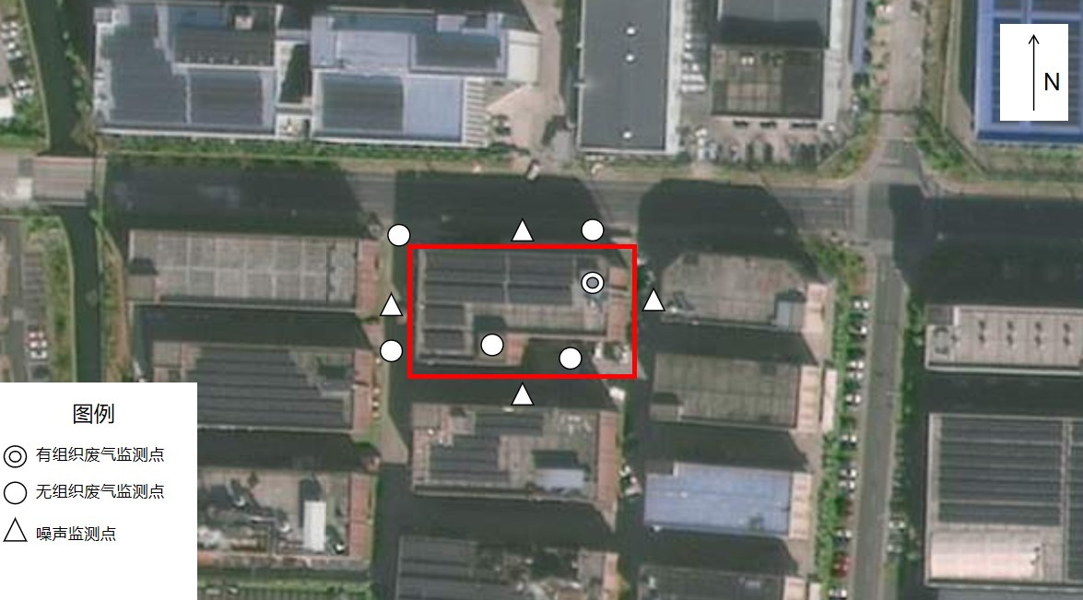
图6-1监测点位布置图
- 废气
（1）有组织排放
本次验收对有组织废气的监测内容如下：
表6-1有组织废气监测内容
监测点位 | 监测因子 | 采样周期 | 采样频次 | 执行标准
注塑废气进口G1 | 非甲烷总烃、苯乙烯、甲醛、氨、丙烯腈、1,3-丁二烯、颗粒物 | 2 | 3 | GB31572-2015
注塑废气出口G2 | 非甲烷总烃、苯乙烯、甲醛、氨、丙烯腈、1,3-丁二烯、颗粒物 | 2 | 3 | GB31572-2015
注塑废气进口G1 | 臭气浓度 | 2 | 4 | GB14554-93
注塑废气出口G2 | 臭气浓度 | 2 | 4 | GB14554-93
（2）无组织排放
本次验收对无组织废气的监测内容如下：
表6-2无组织废气监测内容
监测点位置 |  | 监测项目 | 监测频次 | 执行标准
无组织 | 厂界 | 非甲烷总烃、颗粒物、苯乙烯、甲醛、臭气浓度、丙烯腈、氨 | 监测2天，每天4次 | GB31572-2015、GB14554-93、GB16297-1996
无组织 | 厂区 | 非甲烷总烃 | 监测2天，每天4次 | GB37822-2019
注：监测点位示意图详见图6-1。
2、废水
本项目仅产生生活污水，生活污水依托园区化粪池进行预处理后达标排放，因此不进行监测。
3、噪声监测
根据现场工程分析及环评文件，本次验收对噪声的监测内容如下：
表6-3噪声监测内容
噪声类别 | 监测点位 | 监测因子 | 监测频次
厂界噪声 | 厂界东、南、西、北 | 噪声 | 监测2天，每天昼间、夜间各1次
4、固（液）体废物监测
调查该项目产生的固体废弃物的种类、属性、年产生量及处理方式。

表七验收监测结果
1、验收监测期间生产工况记录：
验收监测于2024年6月11日-6月12日实施。监测期间各生产设备均正常运行，主导产品的生产负荷见表7-1。
表7-1监测期间本项目产品生产负荷情况表
监测日期 | 产品 | 环评审批量 | 第一阶段设计产量 | 实际产量 | 第一阶段运行负荷（%）
2024.6.11 | 塑料件 | 6万件/天 | 5万件/天 | 4.46万件/天 | 89.2
2024.6.12 | 塑料件 | 6万件/天 | 5万件/天 | 4.65万件/天 | 93
备注：年工作300天，二班制，每班生产8小时。
根据企业提供的监测期间本项目的工况可知，主体工程、环保工程设施运行稳定，满足竣工验收的检测工况要求。
2、验收监测结果：

（1）有组织废气
浙江鸿博环境检测有限公司在2024.6.11、2024.6.12对本项目有组织废气、无组织废气进行了环境保护验收监测（报告编号：HJ20240501-BG002和HJ20240501-BG001），废气监测结果如下：
表7-2有组织废气检测结果
序号 | 测试项目 | 单位 | 检测结果（2024.6.11）
序号 | 测试项目 | 单位 | 注塑废气进口G1 |  |  | 注塑废气出口G2
1 | 废气处理方式 | / | / |  |  | 光氧催化+活性炭吸附
2 | 排气筒高度 | m | / |  |  | 20
3 | 截面积 | m² | 0.2827 |  |  | 0.2827
*4 | 流速 | m/s | 4.6 | 5.1 | 5.2 | 4.3 | 5.1 | 5.0
*5 | 烟气温度 | ℃ | 24 | 21 | 22 | 23 | 25 | 26
*6 | 标干流量 | m³/h | 4114 | 4560 | 4665 | 3886 | 4551 | 4434
7 | 1,3-丁二烯排放浓度 | mg/m³ | <0.09 | <0.09 | <0.09 | <0.09 | <0.09 | <0.09
8 | 1,3-丁二烯排放速率 | kg/h | <3.70×10⁻⁴ | <4.10×10⁻⁴ | <4.20×10⁻⁴ | <3.50×10⁻⁴ | <4.10×10⁻⁴ | <3.99×10⁻⁴
《合成树脂工业污染物排放标准》GB31572-2015 |  |  | 1,3-丁二烯排放浓度≤1mg/m³。
表7-3有组织废气检测结果
序号 | 测试项目 | 单位 | 检测结果（2024.6.12）
序号 | 测试项目 | 单位 | 注塑废气进口G1 |  |  | 注塑废气出口G2
1 | 废气处理方式 | / | / |  |  | 光氧催化+活性炭吸附
2 | 排气筒高度 | m | / |  |  | 20
3 | 截面积 | m² | 0.2827 |  |  | 0.2827
*4 | 流速 | m/s | 5.1 | 5.0 | 4.9 | 4.9 | 4.8 | 4.8
*5 | 烟气温度 | ℃ | 23 | 26 | 25 | 27 | 28 | 29
*6 | 标干流量 | m³/h | 4550 | 4426 | 4330 | 4326 | 4205 | 4191
7 | 1,3-丁二烯排放浓度 | mg/m³ | <0.09 | <0.09 | <0.09 | <0.09 | <0.09 | <0.09
8 | 1,3-丁二烯排放速率 | kg/h | <4.10×10⁻⁴ | <3.98×10⁻⁴ | <3.90×10⁻⁴ | <3.89×10⁻⁴ | <3.78×10⁻⁴ | <3.77×10⁻⁴
《合成树脂工业污染物排放标准》GB31572-2015 |  |  | 1,3-丁二烯排放浓度≤1mg/m³。
表7-4有组织废气检测结果
序号 | 测试项目 | 单位 | 检测结果（2024.6.11）
序号 | 测试项目 | 单位 | 注塑废气进口G1 |  |  | 注塑废气出口G2
1 | 废气处理方式 | / | / |  |  | 光氧催化+活性炭吸附
2 | 排气筒高度 | m | / |  |  | 20
3 | 截面积 | m² | 0.2827 |  |  | 0.2827
*4 | 流速 | m/s | 4.6 | 5.1 | 5.2 | 4.3 | 5.1 | 5.0
*5 | 烟气温度 | ℃ | 24 | 21 | 22 | 23 | 25 | 26
*6 | 标干流量 | m³/h | 4114 | 4560 | 4665 | 3886 | 4551 | 4434
7 | 非甲烷总烃排放浓度 | mg/m³ | 3.03 | 3.12 | 2.78 | 0.86 | 0.73 | 0.74
8 | 非甲烷总烃排放速率 | kg/h | 0.0125 | 0.0142 | 0.0130 | 3.34×10⁻³ | 3.32×10⁻³ | 3.28×10⁻³
9 | 丙烯腈排放浓度 | mg/m³ | <0.2 | <0.2 | <0.2 | <0.2 | <0.2 | <0.2
10 | 丙烯腈排放速率 | kg/h | <8.23×10⁻⁴ | <9.12×10⁻⁴ | <9.33×10⁻⁴ | <7.77×10⁻⁴ | <9.10×10⁻⁴ | <8.87×10⁻⁴
11 | 颗粒物排放浓度 | mg/m³ | 2.2 | 1.8 | 1.9 | 1.0 | 1.1 | 1.0
12 | 颗粒物排放速率 | kg/h | 9.05×10⁻³ | 8.21×10⁻³ | 8.86×10⁻³ | 3.89×10⁻³ | 5.01×10⁻³ | 4.43×10⁻³
13 | 苯乙烯排放浓度 | mg/m³ | <0.004 | <0.004 | <0.004 | <0.004 | <0.004 | <0.004
14 | 苯乙烯排放速率 | kg/h | <1.65×10⁻⁵ | <1.82×10⁻⁵ | <1.87×10⁻⁵ | <1.55×10⁻⁵ | <1.82×10⁻⁵ | <1.77×10⁻⁵
15 | 甲醛排放浓度 | mg/m³ | 0.60 | 0.54 | 0.88 | 0.35 | 0.40 | 0.29
16 | 甲醛排放速率 | kg/h | 2.47×10⁻³ | 2.46×10⁻³ | 4.11×10⁻³ | 1.36×10⁻³ | 1.82×10⁻³ | 1.29×10⁻³
17 | 氨排放浓度 | mg/m³ | 1.16 | 1.01 | 0.98 | 0.74 | 0.63 | 0.71
18 | 氨排放速率 | kg/h | 4.77×10⁻³ | 4.61×10⁻³ | 4.57×10⁻³ | 2.88×10⁻³ | 2.87×10⁻³ | 3.15×10⁻³
《合成树脂工业污染物排放标准》GB31572-2015 |  |  | 非甲烷总烃排放浓度≤60mg/m³；丙烯腈排放浓度≤0.5mg/m³；颗粒物排放浓度≤20mg/m³；苯乙烯排放浓度≤20mg/m³；甲醛排放浓度≤5mg/m³；氨排放浓度≤20mg/m³。
表7-5有组织废气检测结果
序号 | 测试项目 | 单位 | 检测结果（2024.6.11）
序号 | 测试项目 | 单位 | 注塑废气进口G1 |  |  |  |  | 注塑废气出口G2
1 | 废气处理方式 | / | / |  |  |  |  | 光氧催化+活性炭吸附
2 | 排气筒高度 | m | / |  |  |  |  | 20
3 | 截面积 | m² | 0.2827 |  |  |  |  | 0.2827
4 | 臭气浓度 | 无量纲 | 1122 | 977 | 851 | 977 | 199 |  | 269 | 309 | 229
《恶臭污染物排放标准》GB14554-93 |  |  | 臭气浓度≤6000无量纲。
备注：1、本报告仅对本次测试负责；2、废气处理设施及排气筒高度均由企业提供。
表7-6有组织废气检测结果
序号 | 测试项目 | 单位 | 检测结果（2024.6.12）
序号 | 测试项目 | 单位 | 注塑废气进口G1 |  |  | 注塑废气出口G2
1 | 废气处理方式 | / | / |  |  | 光氧催化+活性炭吸附
2 | 排气筒高度 | m | / |  |  | 20
3 | 截面积 | m² | 0.2827 |  |  | 0.2827
*4 | 流速 | m/s | 5.1 | 5.0 | 4.9 | 4.9 | 4.8 | 4.8
*5 | 烟气温度 | ℃ | 23 | 26 | 25 | 27 | 28 | 29
*6 | 标干流量 | m³/h | 4550 | 4426 | 4330 | 4326 | 4205 | 4191
7 | 非甲烷总烃排放浓度 | mg/m³ | 1.60 | 1.61 | 1.54 | 1.45 | 1.49 | 1.48
8 | 非甲烷总烃排放速率 | kg/h | 7.28×10⁻³ | 7.13×10⁻³ | 6.67×10⁻³ | 6.27×10⁻³ | 6.27×10⁻³ | 6.20×10⁻³
9 | 丙烯腈排放浓度 | mg/m³ | <0.2 | <0.2 | <0.2 | <0.2 | <0.2 | <0.2
10 | 丙烯腈排放速率 | kg/h | <9.10×10⁻⁴ | <8.85×10⁻⁴ | <8.66×10⁻⁴ | <8.65×10⁻⁴ | <8.41×10⁻⁴ | <8.38×10⁻⁴
11 | 颗粒物排放浓度 | mg/m³ | 2.2 | 1.8 | 2.0 | 1.1 | 1.1 | 1.1
12 | 颗粒物排放速率 | kg/h | 0.0100 | 7.97×10⁻³ | 8.66×10⁻³ | 4.76×10⁻³ | 4.63×10⁻³ | 4.61×10⁻³
13 | 苯乙烯排放浓度 | mg/m³ | <0.004 | <0.004 | <0.004 | <0.004 | <0.004 | <0.004
14 | 苯乙烯排放速率 | kg/h | <1.82×10⁻⁵ | <1.77×10⁻⁵ | <1.73×10⁻⁵ | <1.73×10⁻⁵ | <1.68×10⁻⁵ | <1.68×10⁻⁵
15 | 甲醛排放浓度 | mg/m³ | 0.53 | 0.45 | 0.59 | 0.27 | 0.24 | 0.23
16 | 甲醛排放速率 | kg/h | 2.41×10⁻³ | 1.99×10⁻³ | 2.55×10⁻³ | 1.17×10⁻³ | 1.01×10⁻³ | 9.64×10⁻⁴
17 | 氨排放浓度 | mg/m³ | 1.00 | 1.07 | 0.96 | 0.63 | 0.68 | 0.75
18 | 氨排放速率 | kg/h | 4.55×10⁻³ | 4.74×10⁻³ | 4.16×10⁻³ | 2.73×10⁻³ | 2.86×10⁻³ | 3.14×10⁻³
《合成树脂工业污染物排放标准》GB31572-2015 |  |  | 非甲烷总烃排放浓度≤60mg/m³；丙烯腈排放浓度≤0.5mg/m³；颗粒物排放浓度≤20mg/m³；苯乙烯排放浓度≤20mg/m³；甲醛排放浓度≤5mg/m³；氨排放浓度≤20mg/m³。
备注：1、本报告仅对本次测试负责；2、序号中带*号的为现场测定值；3、废气处理设施及排气筒高度均由企业提供。
表7-7有组织废气检测结果
序号 | 测试项目 | 单位 | 检测结果（2024.6.12）
序号 | 测试项目 | 单位 | 注塑废气进口G1 |  |  |  |  | 注塑废气出口G2
1 | 废气处理方式 | / | / |  |  |  |  | 光氧催化+活性炭吸附
2 | 排气筒高度 | m | / |  |  |  |  | 20
3 | 截面积 | m² | 0.2827 |  |  |  |  | 0.2827
4 | 臭气浓度 | 无量纲 | 851 | 977 | 977 | 724 | 229 |  | 199 | 199 | 269
《恶臭污染物排放标准》GB14554-93 |  |  | 臭气浓度≤6000无量纲。
备注：1、本报告仅对本次测试负责；2、废气处理设施及排气筒高度均由企业提供。
结论：由上表可知，验收监测期间，本项目正常工况下，注塑废气经收集处理后，非甲烷总烃、苯乙烯、甲醛、氨、丙烯腈、1,3-丁二烯、颗粒物的排放浓度均能够满足《合成树脂工业污染物排放标准》（GB31572-2015）相关标准要求；臭气浓度排放浓度均能够满足《恶臭污染物排放标准》（GB14554-93）相关标准要求。

3、无组织废气
本项目实施后无组织废气监测结果详见表7-8。
表7-8无组织废气检测结果
监测点位 |  |  |  |  | 采样日期 |  |  |  |  | 采样时间 |  |  |  |  | 检测项目
 |  |  |  |  |  |  |  |  |  |  |  |  |  |  | 非甲烷总烃（mg/m³）
厂区内 |  |  |  |  | 2024.6.11 |  |  |  |  | 9:59 |  |  |  |  | 1.27
 |  |  |  |  |  |  |  |  |  | 10:20 |  |  |  |  | 1.17
 |  |  |  |  |  |  |  |  |  | 10:40 |  |  |  |  | 1.07
 |  |  |  |  |  |  |  |  |  | 11:01 |  |  |  |  | 1.12
厂区内 |  |  |  |  | 2024.6.12 |  |  |  |  | 10:00 |  |  |  |  | 1.07
 |  |  |  |  |  |  |  |  |  | 10:20 |  |  |  |  | 1.06
 |  |  |  |  |  |  |  |  |  | 10:41 |  |  |  |  | 1.08
 |  |  |  |  |  |  |  |  |  | 10:59 |  |  |  |  | 1.02
《挥发性有机物无组织排放控制标准》GB37822-2019 |  |  |  |  |  |  |  |  |  |  |  |  |  |  | 20
监测点位 | 采样日期 |  |  |  |  | 采样时间 |  |  |  |  | 检测项目 |  |  |  |  |  | 采样时间 | 检测项目
监测点位 |  |  |  |  |  |  |  |  |  |  | 颗粒物（μg/m³） |  |  |  |  |  | 采样时间 | 非甲烷总烃（mg/m³）
上风向 | 2024.6.11 |  |  |  |  | 9:35~11:05 |  |  |  |  | 132 |  |  |  |  |  | 9:36 | 1.06
上风向 |  |  |  |  |  | 11:08~12:38 |  |  |  |  | 129 |  |  |  |  |  | 11:09 | 1.03
上风向 |  |  |  |  |  | 12:41~14:11 |  |  |  |  | 139 |  |  |  |  |  | 12:42 | 1.01
上风向 |  |  |  |  |  | 14:14~15:44 |  |  |  |  | 132 |  |  |  |  |  | 14:15 | 1.14
下风向1 |  |  |  |  |  | 9:40~11:10 |  |  |  |  | 127 |  |  |  |  |  | 9:41 | 1.29
下风向1 |  |  |  |  |  | 11:13~12:43 |  |  |  |  | 137 |  |  |  |  |  | 11:14 | 1.08
下风向1 |  |  |  |  |  | 12:46~14:16 |  |  |  |  | 137 |  |  |  |  |  | 12:47 | 1.06
下风向1 |  |  |  |  |  | 14:18~15:48 |  |  |  |  | 139 |  |  |  |  |  | 14:19 | 1.08
下风向2 |  |  |  |  |  | 9:45~11:15 |  |  |  |  | 130 |  |  |  |  |  | 9:46 | 0.86
下风向2 |  |  |  |  |  | 11:18~12:48 |  |  |  |  | 128 |  |  |  |  |  | 11:19 | 0.84
下风向2 |  |  |  |  |  | 12:52~14:22 |  |  |  |  | 129 |  |  |  |  |  | 12:53 | 0.79
下风向2 |  |  |  |  |  | 14:25~15:55 |  |  |  |  | 128 |  |  |  |  |  | 14:26 | 0.81
下风向3 |  |  |  |  |  | 9:50~11:20 |  |  |  |  | 132 |  |  |  |  |  | 9:51 | 1.13
下风向3 |  |  |  |  |  | 11:24~12:54 |  |  |  |  | 129 |  |  |  |  |  | 11:25 | 1.00
下风向3 |  |  |  |  |  | 12:57~14:27 |  |  |  |  | 132 |  |  |  |  |  | 12:58 | 1.07
下风向3 |  |  |  |  |  | 14:30~16:00 |  |  |  |  | 127 |  |  |  |  |  | 14:31 | 1.06
上风向 | 2024.6.12 |  |  |  |  | 9:31~11:01 |  |  |  |  | 131 |  |  |  |  |  | 9:32 | 1.00
上风向 |  |  |  |  |  | 11:05~12:35 |  |  |  |  | 132 |  |  |  |  |  | 11:06 | 0.99
上风向 |  |  |  |  |  | 12:38~14:08 |  |  |  |  | 128 |  |  |  |  |  | 12:39 | 1.02
上风向 |  |  |  |  |  | 14:10~15:40 |  |  |  |  | 127 |  |  |  |  |  | 14:11 | 0.98
下风向1 |  |  |  |  |  | 9:35~11:05 |  |  |  |  | 125 |  |  |  |  |  | 9:36 | 1.26
下风向1 |  |  |  |  |  | 11:07~12:37 |  |  |  |  | 128 |  |  |  |  |  | 11:08 | 1.09
下风向1 |  |  |  |  |  | 12:40~14:10 |  |  |  |  | 129 |  |  |  |  |  | 12:41 | 1.16
下风向1 |  |  |  |  |  | 14:13~15:43 |  |  |  |  | 133 |  |  |  |  |  | 14:14 | 1.14
下风向2 |  |  |  |  |  | 9:40~11:10 |  |  |  |  | 134 |  |  |  |  |  | 9:41 | 1.29
下风向2 |  |  |  |  |  | 11:13~12:43 |  |  |  |  | 128 |  |  |  |  |  | 11:14 | 1.30
下风向2 |  |  |  |  |  | 12:45~14:15 |  |  |  |  | 126 |  |  |  |  |  | 12:46 | 1.12
下风向2 |  |  |  |  |  | 14:17~15:47 |  |  |  |  | 134 |  |  |  |  |  | 14:18 | 1.15
下风向3 |  |  |  |  |  | 9:44~11:14 |  |  |  |  | 127 |  |  |  |  |  | 9:45 | 1.21
下风向3 |  |  |  |  |  | 11:17~12:47 |  |  |  |  | 124 |  |  |  |  |  | 11:18 | 1.33
下风向3 |  |  |  |  |  | 12:50~14:20 |  |  |  |  | 127 |  |  |  |  |  | 12:51 | 1.26
下风向3 |  |  |  |  |  | 14:23~15:53 |  |  |  |  | 130 |  |  |  |  |  | 14:24 | 1.23
《合成树脂工业污染物排放标准》GB31572-2015 |  |  |  |  |  |  |  |  |  |  | 1.0mg/m³ |  |  |  |  |  | - | 4.0
备注：1、本报告仅对本次测试负责；2、检测期间气象参数详见附件1。
监测点位 |  | 采样日期 |  |  |  |  | 采样时间 |  |  |  |  | 检测项目（mg/m³）
 |  |  |  |  |  |  |  |  |  |  |  | 丙烯腈 |  |  |  | 甲醛 |  |  | 氨
上风向 |  | 2024.6.11 |  |  |  |  | 9:35~10:35 |  |  |  |  | <0.2 |  |  |  | 0.03 |  |  | 0.06
 |  |  |  |  |  |  | 11:08~12:08 |  |  |  |  | <0.2 |  |  |  | 0.03 |  |  | 0.07
 |  |  |  |  |  |  | 12:41~13:41 |  |  |  |  | <0.2 |  |  |  | 0.03 |  |  | 0.07
 |  |  |  |  |  |  | 14:14~15:14 |  |  |  |  | <0.2 |  |  |  | 0.03 |  |  | 0.09
下风向1 |  |  |  |  |  |  | 9:40~10:40 |  |  |  |  | <0.2 |  |  |  | 0.04 |  |  | 0.05
 |  |  |  |  |  |  | 11:13~12:13 |  |  |  |  | <0.2 |  |  |  | 0.03 |  |  | 0.05
 |  |  |  |  |  |  | 12:46~13:46 |  |  |  |  | <0.2 |  |  |  | 0.03 |  |  | 0.07
 |  |  |  |  |  |  | 14:18~15:18 |  |  |  |  | <0.2 |  |  |  | 0.03 |  |  | 0.08
下风向2 |  |  |  |  |  |  | 9:45~10:45 |  |  |  |  | <0.2 |  |  |  | 0.02 |  |  | 0.06
 |  |  |  |  |  |  | 11:18~12:18 |  |  |  |  | <0.2 |  |  |  | 0.03 |  |  | 0.07
 |  |  |  |  |  |  | 12:52~13:52 |  |  |  |  | <0.2 |  |  |  | 0.03 |  |  | 0.07
 |  |  |  |  |  |  | 14:25~15:25 |  |  |  |  | <0.2 |  |  |  | 0.03 |  |  | 0.08
下风向3 |  |  |  |  |  |  | 9:50~10:50 |  |  |  |  | <0.2 |  |  |  | 0.03 |  |  | 0.06
 |  |  |  |  |  |  | 11:24~12:24 |  |  |  |  | <0.2 |  |  |  | 0.04 |  |  | 0.08
 |  |  |  |  |  |  | 12:57~13:57 |  |  |  |  | <0.2 |  |  |  | 0.03 |  |  | 0.07
 |  |  |  |  |  |  | 14:30~15:30 |  |  |  |  | <0.2 |  |  |  | 0.03 |  |  | 0.07
上风向 |  | 2024.6.12 |  |  |  |  | 9:31~10:31 |  |  |  |  | <0.2 |  |  |  | <0.02 |  |  | 0.07
 |  |  |  |  |  |  | 11:05~12:05 |  |  |  |  | <0.2 |  |  |  | 0.03 |  |  | 0.06
 |  |  |  |  |  |  | 12:38~13:38 |  |  |  |  | <0.2 |  |  |  | 0.03 |  |  | 0.07
 |  |  |  |  |  |  | 14:10~15:10 |  |  |  |  | <0.2 |  |  |  | 0.03 |  |  | 0.05
下风向1 |  |  |  |  |  |  | 9:35~10:35 |  |  |  |  | <0.2 |  |  |  | 0.03 |  |  | 0.07
 |  |  |  |  |  |  | 11:07~12:07 |  |  |  |  | <0.2 |  |  |  | 0.03 |  |  | 0.06
 |  |  |  |  |  |  | 12:40~13:40 |  |  |  |  | <0.2 |  |  |  | 0.02 |  |  | 0.07
 |  |  |  |  |  |  | 14:13~15:13 |  |  |  |  | <0.2 |  |  |  | 0.02 |  |  | 0.05
下风向2 |  |  |  |  |  |  | 9:40~10:40 |  |  |  |  | <0.2 |  |  |  | 0.03 |  |  | 0.06
 |  |  |  |  |  |  | 11:13~12:13 |  |  |  |  | <0.2 |  |  |  | 0.02 |  |  | 0.07
 |  |  |  |  |  |  | 12:45~13:45 |  |  |  |  | <0.2 |  |  |  | 0.03 |  |  | 0.06
 |  |  |  |  |  |  | 14:17~15:17 |  |  |  |  | <0.2 |  |  |  | 0.03 |  |  | 0.08
下风向3 |  |  |  |  |  |  | 9:44~10:44 |  |  |  |  | <0.2 |  |  |  | 0.02 |  |  | 0.07
 |  |  |  |  |  |  | 11:17~12:17 |  |  |  |  | <0.2 |  |  |  | 0.03 |  |  | 0.06
 |  |  |  |  |  |  | 12:50~13:50 |  |  |  |  | <0.2 |  |  |  | 0.03 |  |  | 0.07
 |  |  |  |  |  |  | 14:23~15:23 |  |  |  |  | <0.2 |  |  |  | 0.03 |  |  | 0.08
《大气污染物综合排放标准》GB16297-1996 |  |  |  |  |  |  |  |  |  |  |  | 0.60 |  |  |  | 0.2 |  |  | -
《恶臭污染物排放标准》GB14554-93 |  |  |  |  |  |  |  |  |  |  |  | - |  |  |  | - |  |  | 1.5
备注：1、本报告仅对本次测试负责；2、检测期间气象参数详见附件1。
监测点位 |  |  | 采样日期 |  |  |  |  | 采样时间 |  |  |  |  | 检测项目
 |  |  |  |  |  |  |  |  |  |  |  |  | 苯乙烯
上风向 |  |  | 2024.6.11 |  |  |  |  | 13:02~14:02 |  |  |  |  | <1.5×10⁻³
 |  |  |  |  |  |  |  | 14:05~15:05 |  |  |  |  | <1.5×10⁻³
 |  |  |  |  |  |  |  | 15:08~16:08 |  |  |  |  | <1.5×10⁻³
 |  |  |  |  |  |  |  | 16:11~17:11 |  |  |  |  | <1.5×10⁻³
下风向1 |  |  |  |  |  |  |  | 13:05~14:05 |  |  |  |  | <1.5×10⁻³
 |  |  |  |  |  |  |  | 14:08~15:08 |  |  |  |  | <1.5×10⁻³
 |  |  |  |  |  |  |  | 15:11~16:11 |  |  |  |  | <1.5×10⁻³
 |  |  |  |  |  |  |  | 16:14~17:14 |  |  |  |  | <1.5×10⁻³
下风向2 |  |  |  |  |  |  |  | 13:07~14:07 |  |  |  |  | <1.5×10⁻³
 |  |  |  |  |  |  |  | 14:10~15:10 |  |  |  |  | <1.5×10⁻³
 |  |  |  |  |  |  |  | 15:12~16:12 |  |  |  |  | <1.5×10⁻³
 |  |  |  |  |  |  |  | 16:15~17:15 |  |  |  |  | <1.5×10⁻³
下风向3 |  |  |  |  |  |  |  | 13:09~14:09 |  |  |  |  | <1.5×10⁻³
 |  |  |  |  |  |  |  | 14:13~15:13 |  |  |  |  | <1.5×10⁻³
 |  |  |  |  |  |  |  | 15:16~16:16 |  |  |  |  | <1.5×10⁻³
 |  |  |  |  |  |  |  | 16:18~17:18 |  |  |  |  | <1.5×10⁻³
上风向 |  |  | 2024.6.12 |  |  |  |  | 9:31~10:31 |  |  |  |  | <1.5×10⁻³
 |  |  |  |  |  |  |  | 11:05~12:05 |  |  |  |  | <1.5×10⁻³
 |  |  |  |  |  |  |  | 12:38~13:38 |  |  |  |  | <1.5×10⁻³
 |  |  |  |  |  |  |  | 14:10~15:10 |  |  |  |  | <1.5×10⁻³
下风向1 |  |  |  |  |  |  |  | 9:35~10:35 |  |  |  |  | <1.5×10⁻³
 |  |  |  |  |  |  |  | 11:07~12:07 |  |  |  |  | <1.5×10⁻³
 |  |  |  |  |  |  |  | 12:40~13:40 |  |  |  |  | <1.5×10⁻³
 |  |  |  |  |  |  |  | 14:13~15:13 |  |  |  |  | <1.5×10⁻³
下风向2 |  |  |  |  |  |  |  | 9:40~10:40 |  |  |  |  | <1.5×10⁻³
 |  |  |  |  |  |  |  | 11:13~12:13 |  |  |  |  | <1.5×10⁻³
 |  |  |  |  |  |  |  | 12:45~13:45 |  |  |  |  | <1.5×10⁻³
 |  |  |  |  |  |  |  | 14:17~15:17 |  |  |  |  | <1.5×10⁻³
下风向3 |  |  |  |  |  |  |  | 9:44~10:44 |  |  |  |  | <1.5×10⁻³
 |  |  |  |  |  |  |  | 11:17~12:17 |  |  |  |  | <1.5×10⁻³
 |  |  |  |  |  |  |  | 12:50~13:50 |  |  |  |  | <1.5×10⁻³
 |  |  |  |  |  |  |  | 14:23~15:23 |  |  |  |  | <1.5×10⁻³
《恶臭污染物排放标准》GB14554-93 |  |  |  |  |  |  |  |  |  |  |  |  | 5.0
备注：1、本报告仅对本次测试负责；2、检测期间气象参数详见附件1。
监测点位 |  |  |  | 采样日期 |  |  |  |  | 采样时间 |  |  |  |  | 检测项目
 |  |  |  |  |  |  |  |  |  |  |  |  |  | 臭气浓度（无量纲）
上风向 |  |  |  | 2024.6.11 |  |  |  |  | 9:37 |  |  |  |  | <10
 |  |  |  |  |  |  |  |  | 11:39 |  |  |  |  | <10
 |  |  |  |  |  |  |  |  | 13:40 |  |  |  |  | <10
 |  |  |  |  |  |  |  |  | 15:39 |  |  |  |  | <10
下风向1 |  |  |  |  |  |  |  |  | 9:42 |  |  |  |  | <10
 |  |  |  |  |  |  |  |  | 11:45 |  |  |  |  | <10
 |  |  |  |  |  |  |  |  | 13:44 |  |  |  |  | <10
 |  |  |  |  |  |  |  |  | 15:43 |  |  |  |  | <10
下风向2 |  |  |  |  |  |  |  |  | 9:47 |  |  |  |  | <10
 |  |  |  |  |  |  |  |  | 11:49 |  |  |  |  | <10
 |  |  |  |  |  |  |  |  | 13:50 |  |  |  |  | <10
 |  |  |  |  |  |  |  |  | 15:51 |  |  |  |  | <10
下风向3 |  |  |  |  |  |  |  |  | 9:52 |  |  |  |  | <10
 |  |  |  |  |  |  |  |  | 11:50 |  |  |  |  | <10
 |  |  |  |  |  |  |  |  | 13:51 |  |  |  |  | <10
 |  |  |  |  |  |  |  |  | 15:50 |  |  |  |  | <10
上风向 |  |  |  | 2024.6.12 |  |  |  |  | 9:33 |  |  |  |  | <10
 |  |  |  |  |  |  |  |  | 11:35 |  |  |  |  | <10
 |  |  |  |  |  |  |  |  | 13:38 |  |  |  |  | <10
 |  |  |  |  |  |  |  |  | 15:40 |  |  |  |  | <10
下风向1 |  |  |  |  |  |  |  |  | 9:37 |  |  |  |  | <10
 |  |  |  |  |  |  |  |  | 11:40 |  |  |  |  | <10
 |  |  |  |  |  |  |  |  | 13:42 |  |  |  |  | <10
 |  |  |  |  |  |  |  |  | 15:44 |  |  |  |  | <10
下风向2 |  |  |  |  |  |  |  |  | 9:42 |  |  |  |  | <10
 |  |  |  |  |  |  |  |  | 11:43 |  |  |  |  | <10
 |  |  |  |  |  |  |  |  | 13:45 |  |  |  |  | <10
 |  |  |  |  |  |  |  |  | 15:48 |  |  |  |  | <10
下风向3 |  |  |  |  |  |  |  |  | 9:46 |  |  |  |  | <10
 |  |  |  |  |  |  |  |  | 11:45 |  |  |  |  | <10
 |  |  |  |  |  |  |  |  | 13:43 |  |  |  |  | <10
 |  |  |  |  |  |  |  |  | 15:45 |  |  |  |  | <10
《恶臭污染物排放标准》GB14554-93 |  |  |  |  |  |  |  |  |  |  |  |  |  | 20
备注：1、本报告仅对本次测试负责；2、检测期间气象参数详见附件1。
结论：由上表可知，验收监测期间，该企业所测厂界四周丙烯腈和甲醛的浓度均符合《大气污染物综合排放标准》GB16297-1996排放要求；颗粒物和非甲烷总烃的排放浓度符合《合成树脂工业污染物排放标准》GB31572-2015排放要求；厂区内非甲烷总烃的排放浓度符合《挥发性有机物无组织排放控制标准》(GB37822-2019)中的特别排放限值要求；厂界四周臭气浓度、苯乙烯和氨的排放浓度均符合《恶臭污染物排放标准》GB14554-1993排放要求。
4、噪声
浙江鸿博环境检测有限公司在2024.6.11和2024.6.12对项目厂区厂界四周噪声进行了环境保护验收监测（报告编号：HJ20240501-BG001），监测结果如下：
表7-9噪声检测结果
测点名称 | 测点位号 | 主要声源 | 测量日期 | 昼间(dB(A)) |  | 夜间(dB(A))
 |  |  |  | 测量时间 | 等效声级（Leq） | 测量时间 | 等效声级（Leq） | 夜间偶发噪声最大值（Lmax）
厂界东 | ▲1 | / | 6.11 | 11:32~11:34 | 63 | 22:04~22:06 | 54 | 55
厂界南 | ▲2 | / | 6.11 | 11:36~11:38 | 61 | 22:08~22:10 | 53 | 58
厂界西 | ▲3 | / | 6.11 | 11:42~11:44 | 61 | 22:12~22:14 | 52 | 55
厂界北 | ▲4 | / | 6.11 | 11:46~11:48 | 60 | 22:17~22:19 | 52 | 55
厂界东 | ▲1 | / | 6.12 | 10:44~10:46 | 57 | 22:01~22:03 | 50 | 59
厂界南 | ▲2 | / | 6.12 | 10:47~10:49 | 57 | 22:05~22:07 | 49 | 65
厂界西 | ▲3 | / | 6.12 | 10:50~10:52 | 56 | 22:08~22:10 | 49 | 63
厂界北 | ▲4 | / | 6.12 | 10:54~10:56 | 56 | 22:12~22:14 | 52 | 62
《工业企业厂界环境噪声排放标准》GB12348-2008中3类标准限值 |  |  |  | 65 |  | 55 |  | 70
结论：由上表可知，验收监测期间，本项目东、南、西、北厂界噪声能够满足《工业企业厂界环境噪声排放标准》(GB12348-2008)中的3类标准。
5、污染物总量排放核算
（1）废气
根据环评报告表及企业提供资料，企业生产线运行时间约为4800h/a。监测期间，企业平均生产负荷为91.1%，废气主要污染物总量核算情况见下表。
表7-10废气污染物排放总量核算表
控制项目 | 平均速率（kg/h） |  | 实际排放量（t/a） |  |  | 折达产年排放量（t/a） | 环评建议值（t/a） | 符合情况
控制项目 | 进口 | 出口 | 有组织 | 无组织 | 合计 | 折达产年排放量（t/a） | 环评建议值（t/a） | 符合情况
VOCs | 0.01013 | 0.00478 | 0.0229 | 0.00858 | 0.03148 | 0.0345 | 0.111 | 符合
注：
①有组织年排放量=平均排放速率×年运行时间×10⁻³t/a；
②无组织年排放量=进口平均速率/收集效率*（1-收集效率）*年运行时间×10⁻³t/a，根据环评，注塑废气收集效率以85%计；
经核算，本项目废气污染物的实际排放量为VOCs0.0345t/a，废气污染物实际排放量在环评审批范围内，满足总量控制要求。
表7-11废气主要污染物去除效率
序号 | 产污工序 | 主要污染物 | 处理设施 | 监测期排放速率平均值（kg/h） |  | 实际处理效率 | 审批处理效率
 |  |  |  | 处理设施进口 | 处理设施出口 | 实际处理效率 | 审批处理效率
1 | 注塑 | VOCs | 光氧催化+活性炭吸附 | 0.009 | 0.0048 | 46.7% | 70%
根据验收监测结果，对VOCs的总平均处理效率为46.7%，低于环评报告表中70%处理效率的相关要求。分析主要原因为实测进口排放速率和排放浓度较低，与出口排放速率和排放浓度数值接近，最终处理效率低于环评报告中的审批处理效率。
（2）废水
根据企业提供的2024年6月1日~6月30日用水量情况如下表。
表7-12浙江本茨科技有限公司用水情况一览表
序号 | 月份 | 用水量t
1 | 6月 | 28.8
2024年（6月）合计 |  | 28.8
折合全年达产用水量 |  | 378.95
该企业年用水量378.95t/a，废水年排放量为258.55t/a。则各污染物排放总量核算表见下表。
表7-13废水污染物排放总量核算表
项目 | 纳管浓度 | 排环境浓度 | 纳管量 | 排环境量 | 总量控制建议值 | 符合情况
废水量 | / | / | 258.55t/a | 258.55t/a | 337.5t/a | 符合
CODcr | 350mg/L | 40mg/L | 0.0992t/a | 0.0113t/a | 0.017t/a | 符合
氨氮 | 35mg/L | 2mg/L | 0.0099t/a | 0.00057t/a | 0.002t/a | 符合

表八验收监测结论
验收监测结论：
- 废气监测结果
有组织排放：验收监测期间，注塑废气经收集处理后，非甲烷总烃、苯乙烯、甲醛、氨、丙烯腈、1,3-丁二烯、颗粒物的排放浓度均能够满足《合成树脂工业污染物排放标准》（GB31572-2015）相关标准要求，臭气浓度排放浓度均能够满足《恶臭污染物排放标准》（GB14554-93）相关标准要求。
无组织排放：验收监测期间，该企业所测厂界四周丙烯腈和甲醛的浓度均符合《大气污染物综合排放标准》GB16297-1996排放要求；颗粒物和非甲烷总烃的排放浓度符合《合成树脂工业污染物排放标准》GB31572-2015排放要求；厂区内非甲烷总烃的排放浓度符合《挥发性有机物无组织排放控制标准》(GB37822-2019)中的特别排放限值要求；厂界四周臭气浓度、苯乙烯和氨的排放浓度均符合《恶臭污染物排放标准》GB14554-1993排放要求。
- 噪声监测结果
验收监测期间，本项目东、南、西、北厂界噪声能够满足《工业企业厂界环境噪声排放标准》(GB12348-2008)中的3类标准。
- 固（液）废物监测结果
本项目产生的固废包含一般固废和危险固物。一般固废为金属边角料、废包装材料和生活垃圾；危险固废为废活性炭、废液压油、废火花机油、废切削液、废包装桶（液压油、火花机油）、废包装桶（切削液）、含油废劳保用品和含油金属屑。各类一般固废、危险废物均已委托有资质的单位处置，生活垃圾收集后由当地环卫部门统一清运，各项固体废物均能得到妥善处理处置。
- 总量控制评价
根据《浙江本茨科技有限公司年产1800万件注塑件建设项目环境影响报告表》及审批意见，项目需申请的总量控制指标为废水：CODcr0.017t/a、氨氮0.002t/a。废气：VOCs0.111t/a。
本项目废气污染物的实际排放量为VOCs0.0345t/a，废气污染物实际排放量在环评审批范围内，满足总量控制要求。
企业实际废水排放量为258.55t/a、CODcr0.0113t/a、NH₃-N0.00057t/a，实际排放量在环评审批范围内，满足总量控制要求。
- 总体结论
浙江本茨科技有限公司年产1800万件注塑件建设项目在实施过程及运行中，按照建设项目环境保护“三同时”的有关要求，基本落实了建设项目环境影响报告表及嘉兴市生态环境局审批意见中要求的环保设施和有关措施，基本具备建设项目环保设施竣工先行验收条件。

建设项目工程竣工环境保护“三同时”验收登记表
填表单位（盖章）：填表人（签字）：项目经办人（签字）：
建设项目 | 项目名称 |  | 浙江本茨科技有限公司年产1800万件注塑件建设项目 |  |  |  |  |  |  |  |  |  |  |  |  |  | 项目代码 |  | 2307-330481-07-02-583600 |  |  | 建设地点 | 浙江省海宁市周王庙镇华锦路7号1幢
建设项目 | 行业类别（分类管理名录） |  |  |  | 二十六、橡胶和塑料制品业29塑料制品业292 |  |  |  |  |  |  |  |  |  | 建设性质 |  |  |  |  | 新建改扩建技术改造
建设项目 | 设计生产能力 |  |  |  | 年产1800万件塑料件 |  |  |  |  |  |  |  | 实际生产能力 |  |  | 年产1500万件塑料件 |  |  |  |  |  |  | 环评单位 | 杭州博盛环保科技有限公司
建设项目 | 环评文件审批机关 |  |  |  | 嘉兴市生态环境局 |  |  |  |  |  |  |  |  |  | 审批文号 |  |  |  |  | 嘉环海建[2024]57号 |  |  | 环评文件类型 |  | 报告表
建设项目 | 开工日期 |  |  |  | 2022年1月 |  |  |  |  |  |  |  |  |  | 竣工日期 |  |  |  |  | 2022年3月 |  |  | 排污许可证申领时间 |  | 2024年4月
建设项目 | 环保设施设计单位 |  |  |  | 杭州宜杰环保科技有限公司 |  |  |  |  |  |  | 环保设施施工单位 |  |  |  | 杭州宜杰环保科技有限公司 |  |  |  |  |  |  | 本工程排污许可证编号 |  | 91330481MA2JF8B79G001Z
建设项目 | 验收单位 |  |  |  | 浙江本茨科技有限公司 |  |  |  |  |  |  |  | 环保设施监测单位 |  |  |  | 浙江鸿博环境检测有限公司 |  |  |  |  |  | 验收监测时工况 |  | 89.2%~93%，平均生产负荷为91.1%
建设项目 | 投资总概算（万元） |  |  |  | 2000 |  |  |  |  |  |  |  |  |  | 环保投资总概算（万元） |  |  |  |  | 28 |  |  | 所占比例（%） |  | 1.4%
建设项目 | 实际总投资 |  |  |  | 2000 |  |  |  |  |  |  |  |  |  | 实际环保投资（万元） |  |  |  |  | 28.3 |  |  | 所占比例（%） |  | 1.41%
建设项目 | 废水治理（万元） |  |  |  | 1 | 废气治理（万元） |  |  | 16 | 噪声治理（万元） |  |  |  | 2 | 固体废物治理（万元） |  |  |  |  | 2 |  |  | 绿化及生态（万元） |  | / | 其他（万元） | 3.1
建设项目 | 新增废水处理设施能力 |  |  |  | / |  |  |  |  |  |  |  |  |  | 新增废气处理设施能力 |  |  |  |  | / |  |  | 年平均工作时 |  | 4800h
运营单位 |  |  |  |  | 浙江本茨科技有限公司 |  |  |  |  |  | 运营单位社会统一信用代码（或组织机构代码） |  |  |  |  |  |  |  | 91330481MA2JF8B79G |  |  |  | 验收时间 |  | 2024年6月
污染物排放达标与总量控制（工业建设项目详填） |  | 污染物 |  |  | 原有排放量(1) |  | 本期工程实际排放浓度(2) | 本期工程允许排放浓度(3) |  |  | 本期工程产生量(4) |  | 本期工程自身削减量(5) |  | 本期工程实际排放量(6) |  |  | 本期工程核定排放总量(7) |  |  | 本期工程“以新带老”削减量(8) |  | 全厂实际排放总量(9) | 全厂核定排放总量(10) |  | 区域平衡替代削减量(11) | 排放增减量(12)
 |  | 废水 |  |  |  |  |  |  |  |  |  |  |  |  |  |  |  |  |  |  |  |  | 0.025855 | 0.03375
 |  | 化学需氧量 |  |  |  |  |  |  |  |  |  |  |  |  |  |  |  |  |  |  |  |  | 0.0113 | 0.017
 |  | 氨氮 |  |  |  |  |  |  |  |  |  |  |  |  |  |  |  |  |  |  |  |  | 0.00057 | 0.002
 |  | 石油类
 |  | 废气
 |  | 二氧化硫
 |  | 工业粉尘
 |  | 氮氧化物
 |  | 工业固体废物
 |  | 与项目有关的其他特征污染物 |  | VOCs |  |  |  |  |  |  |  |  |  |  |  |  |  |  |  |  |  |  | 0.0345 | 0.111
注：1、排放增减量：（+）表示增加，（-）表示减少。2、(12)=(6)-(8)-(11)，（9）=(4)-(5)-(8)-(11)+（1）。3、计量单位：废水排放量——万吨/年；废气排放量——万标立方米/年；工业固体废物排放量——万吨/年；水污染物排放浓度——毫克/升

